**项目编号：SXJTZB-ZC-CS20250225**

**西安市第五医院全院墙面地面**

**维修改造工程**

**竞争性磋商文件**

**采 购 人：西安市第五医院**

**采购代理机构：陕西嘉唐建设项目管理有限公司**

**二〇二五年三月**

**目 录**

**[第一部分 竞争性磋商公告 2](#_Toc18097)**

**[第二部分 磋商供应商须知 6](#_Toc19814)**

**[第三部分 采购内容及要求 29](#_Toc14144)**

**[第四部分 合同示范文本 46](#_Toc5814)**

**[第五部分 竞争性磋商响应文件格式 60](#_Toc27970)**

**[第六部分 封袋正面标识式样 88](#_Toc2233)**

**第一部分 竞争性磋商公告**

|  |
| --- |
| **项目概况**  全院墙面地面维修改造工程采购项目的潜在供应商应在西安市未央区凤城五路与明光路十字天朗经开中心10楼11002室获取采购文件，并于2025年03月26日 09时30分（北京时间）前提交响应文件。 |

**一、项目基本情况**

项目编号：SXJTZB-ZC-CS20250225

项目名称：全院墙面地面维修改造工程

采购方式：竞争性磋商

预算金额：300000.00元

采购需求：

合同包1(西安市第五医院全院墙面地面维修改造工程)：

合同包预算金额：300000.00元

合同包最高限价：300000.00元

| **品目号** | **品目名称** | **采购标的** | **数量（单位）** | **技术规格、参数及要求** | **品目预算(元)** | **最高限价(元)** |
| --- | --- | --- | --- | --- | --- | --- |
| 1-1 | 医疗卫生用房施工 | 全院墙面地面维修改造工程 | 1(项) | 详见采购文件 | 300000.00 | 300000.00 |

本合同包不接受联合体投标

合同履行期限：本合同自合同签订日期之日起有效期为一年。在合同有效期内，如果甲方按照合同项目维修，当维修金额达到叁拾万元整后，合同自动终止。

**二、申请人的资格要求：**

1.满足《中华人民共和国政府采购法》第二十二条规定：

2.落实政府采购政策需满足的资格要求：

合同包1(西安市第五医院全院墙面地面维修改造工程)落实政府采购政策需满足的资格要求如下:

本项目专门面向小微企业采购（残疾人福利性单位及监狱企业视同小型、微型企业）（提供声明函）。

3.本项目的特定资格要求：

合同包1(西安市第五医院全院墙面地面维修改造工程)特定资格要求如下：

（1）具有独立承担民事责任能力的法人或其他组织，提供有效存续的营业执照或事业单位法人证书或非企业专业服务机构执业许可证或民办非企业单位登记证书或自然人的身份证明；  
（2）财务状况报告：提供经审计的2023年度或2024年度完整的财务报告，（成立时间至提交响应文件截止时间不足一年的可提供成立后任意时段的资产负债表）或在开标日期前六个月内其开户银行出具的资信证明，以上两种形式的资料提供任何一种即可（分支机构如无法提供财务审计报告，须出具包含分支机构的财务数据的总公司财务审计报告）；事业单位零余额账户提供相应证明；  
（3）税收缴纳证明：提供已缴纳的2024年2月起至少三个月的纳税证明或完税证明，纳税证明或完税证明上应有代收机构或税务机关的公章或业务专用章。依法免税的供应商应提供相关文件证明；  
（4）供应商须提供具有履行合同所必需的设备和专业技术能力的承诺；  
（5）社会保障资金缴纳证明：提供已缴存的2024年2月起至少三个月的社会保障资金缴存单据或社保机构开具的社会保险参保缴费情况证明，单据或证明上应有社保机构或代收机构的公章或业务专用章。依法不需要缴纳社会保障资金的供应商应提供相关文件证明；  
（6）出具参加本次政府采购活动前三年内在经营活动中没有重大违法记录的书面声明；  
（7）法定代表人参加磋商的提供法定代表人身份证明及身份证，委托代理人参加磋商的提供授权委托书及委托代理人身份证；自然人只需提供身份证；备注：分支机构由分支机构负责人授权即可；并提供在投标单位缴纳的社保记录（近3个月内）；  
（8）供应商须具备建设行政主管部门核发的建筑工程施工总承包三级及以上资质；且具备合格有效的安全生产许可证；  
（9）本项目不接受联合体磋商（提供书面声明材料）。

**三、获取采购文件**

时间：2025年03月12日至2025年03月18日，每天上午09:00:00至12:00:00，下午14:00:00至17:00:00（北京时间）

途径：西安市未央区凤城五路与明光路十字天朗经开中心10楼11002室

方式：现场获取

售价：0元

**四、响应文件提交**

截止时间：2025年03月26日 09时30分00秒 （北京时间）

地点：西安市未央区凤城五路与明光路十字天朗经开中心10楼11002室

**五、开启**

时间：2025年03月26日 09时30分00秒 （北京时间）

地点：西安市未央区凤城五路与明光路十字天朗经开中心10楼11002室

**六、公告期限**

自本公告发布之日起3个工作日。

**七、其他补充事宜**

1.落实的政府采购政策：（1）《政府采购促进中小企业发展管理办法》的通知-财库〔2020〕46号；（2）财政部司法部关于政府采购支持监狱企业发展有关问题的通知-财库〔2014〕68号；（3）《国务院办公厅关于建立政府强制采购节能产品制度的通知》-国办发〔2007〕51号；（4）《财政部发展改革委生态环境部市场监管总局关于调整优化节能产品、环境标志产品政府采购执行机制的通知》-（财库〔2019〕9号）；（5）《关于印发环境标志产品政府采购品目清单的通知》-（财库〔2019〕18号）；（6）《关于印发节能产品政府采购品目清单的通知》-（财库〔2019〕19号）；（7）《财政部民政部中国残疾人联合会关于促进残疾人就业政府采购政策的通知》-（财库〔2017〕141号）；（8）《关于运用政府采购政策支持乡村产业振兴的通知》-（财库〔2021〕19号）；（9）《关于进一步加大政府采购支持中小企业力度的通知》（财库〔2022〕19号）；（10）陕西省财政厅关于印发《陕西省中小企业政府采购信用融资办法》-（陕财办采〔2018〕23号）；（11）《陕西省财政厅关于加快推进我省中小企业政府采购信用融资工作的通知》-（陕财办采〔2020〕15号）；（12）《关于进一步加强政府绿色采购有关问题的通知》-（陕财办采〔2021〕29号）；（13）《陕西省财政厅、中国人民银行西安分行关于深入推进政府采购信用融资业务的通知》-（陕财办采〔2023〕5号）；（14）其他需要落实的政府采购政策。若享受以上政策优惠的企业，提供相应声明函或品目范围内产品有效认证证书。

2.供应商须按照陕西省财政厅《关于政府采购供应商注册登记有关事项的通知》中的要求，通过陕西省政府采购网（http://www.ccgp-shaanxi.gov.cn/）注册登记加入陕西省政府采购供应商库。

3.磋商文件获取方式：（1）地点：西安市未央区凤城五路与明光路十字天朗经开中心10楼11002室；（2）获取磋商文件时请携带单位介绍信原件、经办人身份证原件及复印件加盖公章。

**八、对本次招标提出询问，请按以下方式联系。**

1.采购人信息

名称：西安市第五医院

地址：西安市莲湖区西关正街112号

联系方式：029-88621331

2.采购代理机构信息

名称：陕西嘉唐建设项目管理有限公司

地址：西安市未央区凤城五路与明光路十字天朗经开中心10楼11002室

联系方式：029-89351397

3.项目联系方式

项目联系人：王梦娜、张荷

电话：029-89351397

**第二部分 磋商供应商须知**

**供应商须知前附表**

|  |  |  |
| --- | --- | --- |
| **序号** | **条款名称** | **说明和要求** |
| 1 | 采购人 | 采购人名称：西安市第五医院  地 址：西安市莲湖区西关正街112号  联 系 人：张斐娜  联 系 方 式：029-88621331 |
| 2 | 采购代理机构 | 名称：陕西嘉唐建设项目管理有限公司  地址：西安市未央区凤城五路与明光路十字天朗经开中心10楼11002室  联系人：王梦娜、张荷  联系方式：029-89351397 |
| 3 | 项目名称 | 全院墙面地面维修改造工程 |
| 4 | 项目编号 | SXJTZB-ZC-CS20250225 |
| 5 | 项目性质 | 工程 |
| 6 | 资金落实情况 | 自筹资金，已落实 |
| 7 | 项目预算 | 300000.00元 |
| 8 | 最高限价 | 本项目最高限价为：单价限价之和：6951.55元。  1.供应商磋商报价超出最高限价，作为不实质性磋商响应文件，按无效响应文件处理。  2.供应商各项单价报价不允许超过给出的综合单价限价，供应商报价超出综合单价限价。作为不实质性磋商响应文件，按无效响应文件处理。 |
| 9 | 项目用途 | 西安市第五医院全院墙面地面维修改造工程。 |
| 10 | 采购内容 | 西安市第五医院全院墙面地面维修改造工程，具体内容详见磋商文件采购内容及要求。 |
| 11 | 工期、地点 | 工期：3个工作日，具体以开工报告为准。  地点：采购人指定地点。 |
| 12 | 联合体磋商 | 不接受 |
| 13 | 考察现场、标前答疑会 | 组织  时间：2025年03月19日10时00分  地点：西安市第五医院 |
| 14 | 供应商对磋商文件提出问题的截止时间 | 磋商文件递交截止时间3日前 |
| 15 | 采购代理机构答疑的时间 | 自收到供应商疑问2日内答疑 |
| 16 | 构成磋商文件的其他文件 | 磋商文件的澄清、修改书及有关补充通知为磋商文件的有效组成部分。 |
| 17 | 磋商文件递交截止时间和地点 | 1.磋商文件截止时间：2025年03月26日09时30分00秒 （北京时间）  2.磋商时间：2025年03月26日09时30分00秒 （北京时间）  3.磋商地点：西安市未央区凤城五路与明光路十字天朗经开中心10楼11002室。 |
| 18 | 磋商小组的组建 | 磋商小组构成：3人。 |
| 19 | 磋商有效期 | 磋商有效期为从提交磋商响应文件的截止时间起九十（90）个日历日；磋商响应文件中必须载明磋商有效期，磋商响应文件中载明的磋商有效期可以长于磋商文件规定的期限，但不得短于磋商文件规定的期限。否则，其磋商响应文件作为无效处理。在有效期内磋商响应文件对磋商供应商具有法律约束力，成交供应商的磋商响应文件有效期延长至合同执行完毕。 |
| 20 | 磋商保证金 | 本项目不要求提供。 |
| 21 | 盖章签字 | 供应商必须按照磋商文件的规定和要求盖章、签字。 |
| 22 | 是否允许递交备选磋商文件方案 | 不允许 |
| 23 | 磋商响应文件的份数及要求 | 正本的份数：壹份；  副本的份数：贰份；  报价一览表：壹份；  电子版（U盘）：贰份（需在盘面上标注供应商全称、项目名称、编号）。  电子版包括：  （1）word版磋商响应文件；  （2）磋商响应文件正本签字盖章后的PDF格式扫描件，与正本具有同等法律效力。 |
| 24 | 磋商响应文件的密封和标记 | 1、密封包装方式：  竞争性磋商响应文件正本、所有的副本、电子版本、报价一览表分开密封装在单独的封袋中（封袋不得有破损）。封袋应加贴封条，并在封线处加盖供应商公章。  2、外层包装请按以下要求标记：  （1) 磋商响应供应商的全称；  （2）磋商项目名称、项目编号；  （3）“正本”、“副本”、“电子版本”、“报价一览表”及“请勿在 年 月 日 分(磋商时间)之前启封”。 |
| 25 | 供应商资质条件 | **1.满足《中华人民共和国政府采购法》第二十二条规定：**  （1）具有独立承担民事责任能力的法人或其他组织，提供有效存续的营业执照或事业单位法人证书或非企业专业服务机构执业许可证或民办非企业单位登记证书或自然人的身份证明；  （2）财务状况报告：提供经审计的2023年度或2024年度完整的财务报告，（成立时间至提交响应文件截止时间不足一年的可提供成立后任意时段的资产负债表）或在开标日期前六个月内其开户银行出具的资信证明，以上两种形式的资料提供任何一种即可（分支机构如无法提供财务审计报告，须出具包含分支机构的财务数据的总公司财务审计报告）；事业单位零余额账户提供相应证明；  （3）税收缴纳证明：提供已缴纳的2024年2月起至少三个月的纳税证明或完税证明，纳税证明或完税证明上应有代收机构或税务机关的公章或业务专用章。依法免税的供应商应提供相关文件证明；  （4）供应商须提供具有履行合同所必需的设备和专业技术能力的承诺；  （5）社会保障资金缴纳证明：提供已缴存的2024年2月起至少三个月的社会保障资金缴存单据或社保机构开具的社会保险参保缴费情况证明，单据或证明上应有社保机构或代收机构的公章或业务专用章。依法不需要缴纳社会保障资金的供应商应提供相关文件证明；  （6）出具参加本次政府采购活动前三年内在经营活动中没有重大违法记录的书面声明；  **2.落实政府采购政策需满足的资格要求如下：**  本项目专门面向小微企业采购（残疾人福利性单位及监狱企业视同小型、微型企业）（提供声明函）。  **3.本项目的特定资格要求：**  （1）法定代表人参加磋商的提供法定代表人身份证明及身份证，委托代理人参加磋商的提供授权委托书及委托代理人身份证；自然人只需提供身份证；备注：分支机构由分支机构负责人授权即可；并提供在投标单位缴纳的社保记录（近3个月内）；  （2）供应商须具备建设行政主管部门核发的建筑工程施工总承包三级及以上资质；且具备合格有效的安全生产许可证；  （3）本项目不接受联合体磋商（提供书面声明材料）。 |
| 26 | 代理费 | 招标代理服务费的计算方法：以成交供应商的中标金额为基数,参照《国家计委关于印发<招标代理服务收费管理暂行办法>的通知》(计价格[2002]1980号)规定标准的执行，由成交供应商向支付。  成交单位在领取成交通知书前，须向采购代理机构一次性支付代理服务费。  服务费交纳信息：  银行户名：陕西嘉唐建设项目管理有限公司  开户银行：西安银行股份有限公司含光门支行  账 号：112011580000141313  联 系 人：王工 联系电话：029-89351397 |
| 27 | 履约担保 | 本项目不要求提供。 |
| 28 | 偏离 | 本项目商务条款不允许负偏离。 |

**磋商供应商须知正文**

**一、名词解释**

1.采购人：西安市第五医院

2.监督机构：西安市财政局

3.采购代理机构：陕西嘉唐建设项目管理有限公司

4.磋商供应商：满足本次磋商要求具有相应资质和完成项目能力的供应商

5.成交供应商：由磋商小组推荐经采购人确认的磋商供应商

**二、供应商**

**1.合格磋商供应商**

（1）具有独立承担民事责任的能力；

（2）具有良好的商业信誉和健全的财务会计制度；

（3）具有履行合同所必需的设备和专业技术能力；

（4）有依法缴纳税收和社会保障资金的良好记录；

（5）参加本次采购活动前三年内，在经营活动中没有重大违法记录；

（6）法律、行政法规规定的其它条件。

**2.磋商委托**

如磋商供应商代表不是法定代表人，须持有《法定代表人授权书》（原件）。

**3.磋商费用**

无论磋商结果如何，磋商供应商自行承担参加磋商相关的全部费用。

**4.供应商信用信息**

（1）查询渠道：通过“信用中国”网站(www.creditchina.gov.cn)、中国政府采购网(www.ccgp.gov.cn)等渠道查询相关主体信用记录；

（2）查询截止时点：响应文件递交截止时间后 2 小时内查询；

（3）查询记录和证据留存方式：（代理机构网站截图留存）；

（4）使用规则：对列入失信被执行人、重大税收违法案件当事人名单、政府采购严重违法失信行为记录名单的供应商，其投标无效；

**三、磋商文件**

**1.磋商文件**

（1）磋商文件由磋商文件总目录所列内容组成；磋商供应商应详细阅读磋商文件中所有的事项、格式、条款和规范要求,在磋商响应文件中对磋商文件的各方面都应做出实质性的响应，按照磋商文件的要求提交全部资料，或没有对磋商文件做出实质性响应，应作废标处理。

（2）采购项目需要落实的政府采购政策：依据《中华人民共和国政府采购法》和《中华人民共和国政府采购实施条例》的有关规定，落实政府采购政策：详见公告要求。

（3）在磋商采购中，有《中华人民共和国政府采购法》第三十六条第一款第（二）至第（四）项规定情形之一的，磋商组织机构应当予以废标，并将废标理由通知所有磋商供应商。

**2.磋商文件的澄清：**

任何要求对磋商文件进行澄清的磋商供应商，均应在磋商截止期三日前按磋商文件中的通讯地址以书面形式通知采购代理机构，采购代理机构对收到的书面澄清将以书面形式在磋商截止期前予以答复，并通知其它获取磋商文件的磋商供应商。对磋商文件中有难以理解或参数有疑义的内容，须在规定时间内提交书面资料，否则视为对磋商文件再无疑义，因此带来的一切不利后果由磋商供应商自负。

**3.磋商文件的修改：**

（1）采购代理机构对已发出的磋商文件进行必要澄清或者修改的，在磋商文件要求提交磋商响应文件截止时间五日前，以书面形式通知所有领取磋商文件的磋商供应商，该澄清或者修改的内容作为磋商文件的组成部分，与其具有同等法律效力；

（2）为方便供应商对磋商文件修改或澄清内容有充分的时间进行补充修改，采购代理机构可延长磋商截止时间和磋商时间，均应在磋商文件要求提交磋商响应文件的截止时间五日前，将变更时间书面通知所有领取磋商文件的供应商。

**4.磋商文件的获取**

供应商必须从采购代理机构获取磋商文件，供应商自行转让或复制的磋商文件视为无效文件；仅作为本次磋商使用。

**5.磋商的处理依据**

根据《中华人民共和国政府采购法》和《政府采购竞争性磋商采购方式管理暂行办法》的条款，本着公开、公平、公正的原则进行处理。

**6.解释权归属及质疑投诉**

本次磋商文件的解释权归采购代理机构。

**质疑**

（1）供应商认为采购文件、采购过程、成交结果使自己的权益受到损害的，可以在知道或应知其权益受到损害之日起7个工作日内以书面形式向采购人、采购代理机构提出。

（2）质疑方式：

书面质疑：书面质疑函应按照财政部国库司制定的《政府采购供应商质疑函范本》（见下方链接）进行填写，签字、盖章后提交至采购人、采购代理机构。

质疑函范本地址：http://download.ccgp.gov.cn/2018/zhiyihanfanben.zip

（3）供应商为自然人的，应当由本人签字；供应商为法人或者其他组织的，应当由法定代表人、主要负责人，或者其授权代表签字或者盖章，并加盖单位公章，公章不得以合同章或其他印章代替。供应商委托代理人提出质疑的，应当同时提交供应商签署的授权委托书。

（4）在法定质疑期内，针对同一采购程序环节的质疑应当一次性提出。采购人、采购代理机构将在收到书面质疑后7个工作日内做出答复，并以书面形式通知质疑人和其他有关供应商。

（5）有下列情形之一的，属于无效质疑：

① 对采购文件提出质疑的质疑人不是依法获取采购文件的潜在供应商；对采购过程、中标结果提出质疑的质疑人不是参与本次政府采购项目的供应商；

② 超过法定期限或未以书面形式提出的；

③ 缺乏必要的证明材料，或捏造事实、提供虚假材料，或以非法手段取得证明材料的；

④ 质疑函没有合法有效的签字、盖章或委托授权书的（代理人提出质疑和投诉，应当提交供应商签署的授权委托书）；

⑤ 针对同一采购程序环节又提出其他质疑事项的，或质疑答复后就同一事项再次提出质疑的；

⑥ 不符合法律、法规、规章和政府采购监管机构规定的其他条件的。

**投诉**

（1）质疑供应商对采购人、采购代理机构的答复不满意，或者采购人、采购代理机构未在规定的时间内做出答复的，可以在答复期满后15个工作日内按照《政府采购质疑和投诉办法》（财政部94号令）相关规定向西安市财政局提出投诉。

（2）供应商投诉的事项不得超出已质疑事项的范围。供应商提出投诉时，应当提交投诉书和必要的证明材料，并按财政部《投诉书范本》给定的格式进行填写。

投诉书范本地址：

http://download.ccgp.gov.cn/2018/tousushufanben.zip

**恶意质疑、投诉的法律后果**

（1）对捏造事实、提供虚假材料进行质疑、投诉的行为予以严肃处理：

《政府采购质疑和投诉办法》（财政部94号令）规定，投诉人在全国范围内十二个月内三次以上投诉查无实据的，由财政部门列入不良行为记录名单。对于捏造事实、或提供虚假材料、或以非法手段取得证明材料（证据来源的合法性存在明显疑问，投诉人无法证明其取得方式合法的，视为以非法手段取得证明材料）进行投诉的，属于虚假、恶意投诉，由财政部门列入不良行为记录名单，并禁止其一至三年内参加政府采购活动。

（2）对捏造事实诬告陷害他人、诽谤他人的法律适用：

《中华人民共和国刑法》第243条【诬告陷害罪】捏造事实诬告陷害他人，意图使他人受刑事追究，情节严重的，处三年以下有期徒刑、拘役或者管制；造成严重后果的，处三年以上十年以下有期徒刑。

《中华人民共和国刑法》第246条【侮辱罪、诽谤罪】以暴力或者其他方法公然侮辱他人或者捏造事实诽谤他人，情节严重的，处三年以下有期徒刑、拘役、管制或者剥夺政治权利。

**四、磋商要求**

**1.磋商内容**

本次磋商为：西安市第五医院全院墙面地面维修改造工程。供应商可根据自身的资质情况和经营范围对项目进行磋商，不得将其子目再行分解或只响应其中的一部分内容，否则磋商无效；开标、阅标、磋商、成交、签订合同均以项目为单位进行。

**2.供应商须满足《中华人民共和国政府采购法》第二十二条规定：**

（1）具有独立承担民事责任能力的法人或其他组织，提供有效存续的营业执照或事业单位法人证书或非企业专业服务机构执业许可证或民办非企业单位登记证书或自然人的身份证明；

（2）财务状况报告：提供经审计的2023年度或2024年度完整的财务报告，（成立时间至提交响应文件截止时间不足一年的可提供成立后任意时段的资产负债表）或在开标日期前六个月内其开户银行出具的资信证明，以上两种形式的资料提供任何一种即可（分支机构如无法提供财务审计报告，须出具包含分支机构的财务数据的总公司财务审计报告）；事业单位零余额账户提供相应证明；

（3）税收缴纳证明：提供已缴纳的2024年2月起至少三个月的纳税证明或完税证明，纳税证明或完税证明上应有代收机构或税务机关的公章或业务专用章。依法免税的供应商应提供相关文件证明；

（4）供应商须提供具有履行合同所必需的设备和专业技术能力的承诺；

（5）社会保障资金缴纳证明：提供已缴存的2024年2月起至少三个月的社会保障资金缴存单据或社保机构开具的社会保险参保缴费情况证明，单据或证明上应有社保机构或代收机构的公章或业务专用章。依法不需要缴纳社会保障资金的供应商应提供相关文件证明；

（6）出具参加本次政府采购活动前三年内在经营活动中没有重大违法记录的书面声明；

**落实政府采购政策需满足的资格要求如下:**

本项目专门面向小微企业采购（残疾人福利性单位及监狱企业视同小型、微型企业）（提供声明函）。

**本项目的特定资格要求：**

（1）法定代表人参加磋商的提供法定代表人身份证明及身份证，委托代理人参加磋商的提供授权委托书及委托代理人身份证；自然人只需提供身份证；备注：分支机构由分支机构负责人授权即可；并提供在投标单位缴纳的社保记录（近3个月内）；

（2）供应商须具备建设行政主管部门核发的建筑工程施工总承包三级及以上资质；且具备合格有效的安全生产许可证；

（3）本项目不接受联合体磋商（提供书面声明材料）。

**3.磋商响应文件的编制**

**磋商响应文件由商务部分和技术部分组成，磋商响应文件的商务部分与技术部分应编制在同一本文件中。**

**（1）商务部分**

供应商按照磋商文件要求，针对本项目的商务要求作出实质性响应，不得出现重大负偏离。包含以下内容：

1）磋商函；

2）法人代表身份证明书；

3）法定代表人授权；

4）报价一览表；

5）对磋商文件及合同条款的承诺；

6）商务偏离表

7）已标价工程量清单；

8）必备资格证明文件；

9）业绩；

10）陕西省政府采购供应商拒绝政府采购领域商业贿赂承诺书；

11）其他证明文件。

**（2）技术部分**

①施工总体方案；

②确保工程质量的技术组织措施；

③确保安全生产的技术组织措施；

④确保文明施工的技术组织措施；

⑤确保环境保护的技术组织措施；

⑥确保工期的技术组织措施；

⑦施工组织、项目管理机构与劳动力安排计划 ；

⑧施工现场扬尘预防措施；

⑨施工材料投入计划；

⑩施工机械配备计划；

（3）供应商不得以他人名义投标和串通投标。

（4）磋商内容填写说明

1）磋商响应文件格式：供应商提交的磋商响应文件应当使用磋商文件规定的全部格式（表格可以按同样格式扩展）填写，装订成册。

2）磋商响应报价表的内容，要求按格式填写。若供应商填写有误，采购代理机构将默认为磋商文件要求格式。

（5）磋商响应文件的计量单位

磋商响应文件中所使用的计量单位，除有特殊要求外，均采用国家法定计量单位。

**4.磋商报价**

（1）磋商报价，应依据采购人提供的采购清单结合自身企业情况与市场情况自主报价,但不得低于成本报价。报价包括人工费、材料费、机械费、措施费、运输费、安装费、检测费、缺陷修复费、管理费、利润、税金、招标代理服务费等完成全部工作内容的全部费用，在合同实施期间,综合单价不因市场变化因素而变动。

（2）供应商应在磋商响应文件中的响应报价表上，标明费用组成；任何有选择的报价不予接受；

（3）磋商货币：人民币；单位：元（精确到小数点后两位）；

（4）响应报价表应有法定代表人或被授权人的签字；

（5）合同价格：经磋商小组确认的某一供应商的最终报价，在合同执行过程中是固定不变的，不受外汇汇率及市场价格变化的影响；

（6）凡因供应商对磋商文件阅读不深、理解不透、误解、疏漏、或因市场行情了解不清造成的后果和风险均由供应商自负；

（7）供应商不得以低于成本的报价参加磋商。当磋商小组认为某个供应商的磋商价或者某些分项报价明显不合理或者低于成本，有可能影响设计质量和不能诚信履约的，可要求该供应商在规定的期限内提供书面文件予以解释说明，并提交相关证明材料；否则，磋商小组可以取消该供应商的成交候选资格。

**5.磋商保证金：无**

**6.磋商响应文件的有效期**

磋商有效期为从提交磋商响应文件的截止时间起九十（90）个日历日；磋商响应文件中必须载明磋商有效期，磋商响应文件中载明的磋商有效期可以长于磋商文件规定的期限，但不得短于磋商文件规定的期限。否则，其磋商响应文件作为无效处理。在有效期内磋商响应文件对供应商具有法律约束力，成交供应商的磋商响应文件有效期延长至合同执行完毕。

**7.磋商响应文件的签署及规定**

（1）供应商须依据磋商文件内容和磋商响应文件格式的要求编制磋商响应文件；

（2）磋商响应文件的正本和所有的副本均需打印或用不褪色的蓝（黑）墨水填写，注明“正本/副本”字样。当副本和正本不一致时，以正本为准。统一胶装、编码，在每一页的正下方清楚标明页码；

（3）磋商响应文件一律采用书籍（胶装）方式装订。**磋商响应文件正本壹份、副本贰份、报价一览表壹份、电子版（U盘）贰份（U盘储存word及PDF格式各1份，包含磋商响应文件所有内容）。**纸质磋商响应文件正、副本分别各自装订成册并编制目录和页码，正本、所有副本单独密封。电子版单独密封并加贴不掉标贴，注写磋商供应商名称。对未按磋商文件要求方式装订和递交的磋商响应文件，将作为无效文件处理。

（4）供应商在磋商响应文件中指定的页面落款处，必须按磋商文件要求加盖印章或签字

（5）供应商名称应填写全称，同时加盖公章；

（6）磋商响应文件的任何行间插字、涂改和增删，必须由法定代表人或被授权人在改动处旁签字方为有效；

（7）磋商响应文件因字迹潦草或表达不清所引起的后果由供应商负责。

**8.文字要求**

本次磋商只接受简体中文文字的磋商响应文件。

**9.计量单位**

所有计量均采用中华人民共和国法定计量单位。

**10.保密**

参与磋商活动的各方应对磋商文件和响应文件中的商业和技术等秘密保密，违者应对由此造成的后果承担法律责任。

**11.****踏勘现场**

本项目组织。

时间：2025年03月19日10时00分

地点：西安市第五医院

**12.联合磋商**

本项目不接受联合体磋商。

**13.分包**

本项目不允许分包。

**五、磋商响应文件封装、递交**

**1.磋商响应文件的封装及标记**

（1）磋商响应文件应按以下要求封装：

A.供应商应将磋商响应文件的正本、所有副本、电子版标书（U盘）应单独密封（封袋不得有破损），在封袋上标明“正本/副本/电子版”字样，封线处加盖供应商公章，封袋正面要粘贴标识。磋商响应文件中资质证明文件为复印件加盖供应商公章；

B.封袋正面标识式样（参见格式A）。

（2）如果供应商未按上述要求封装及加写标记，误投或过早启封的磋商响应文件，出现此类情况的磋商响应文件，采购代理机构将拒绝接收，并退回供应商。采购代理机构对磋商响应文件的误投和提前启封概不负责。

**2.磋商响应文件递交**

（1）供应商必须在磋商文件规定的时间和地点，将全部磋商响应文件递交至采购代理机构项目承办人；

（2）采购代理机构项目承办人在磋商文件规定的磋商响应文件递交截止时间前，只负责磋商响应文件的接收、清点、造册登记工作，并请法定代表人或被授权人签字确认，对其有效性不负任何责任；

（3）采购代理机构在宣布递交磋商响应文件时间截止之后，拒绝接收任何人送达、递交的磋商响应文件；

（4）无论供应商成交与否或者废标，其磋商响应文件恕不退还。

**3.磋商响应文件递交截止时间**

（1）磋商供应商必须在磋商文件规定的递交截止时间之前递交磋商响应文件，采购代理机构在截止时间后拒绝接收任何磋商响应文件。

（2）采购代理机构因采购人推迟磋商截止时间时，应以书面的形式，通知所有供应商；在这种情况下，采购代理机构和磋商供应商的权利和义务将受到新的截止期的约束。

**4.磋商响应文件的修改和撤回**

（1）磋商响应文件递交后，如果供应商提出书面修改和撤回磋商响应文件要求，在磋商截止时间前以书面形式送达采购代理机构；

（2）供应商修改磋商响应文件的书面材料，须密封送达采购代理机构，修改或补充的内容应按磋商文件要求签署、盖章、密封、标记，并作为磋商响应文件的组成部分；

（3）撤回磋商响应文件应以书面的形式通知采购代理机构，撤回磋商响应文件的时间以送达采购代理机构到达日期为准；

（4）在磋商截止时间后到磋商文件规定的磋商有效期满之间的这段时间内，供应商不得撤回其磋商响应文件；

（5）供应商在磋商响应文件递交截止时间后，不得对其磋商响应文件做任何修改。

**六、磋商、澄清、成交**

**1.磋商方法**

（1）磋商方法：采用综合评分法

（2）磋商程序：采购代理机构宣布大会开始，宣布会场纪律，介绍参会人员情况，响应单位点到，查验响应文件密封情况，拆封响应文件，采购单位对响应单位资格审查，磋商小组对响应文件的有效性、符合性审查，对参加磋商的磋商供应商分别进行磋商，磋商小组推荐1-3名供应商。

**2.磋商**

（1）采购代理机构按竞争性磋商采购邀请书规定的时间、地点组织磋商；磋商大会由采购人代表、磋商小组成员、监督机构代表、供应商代表及采购代理机构工作人员参加，参会代表应签名报到，以证明其出席；

（2）为确保磋商工作公开、公平、公正，依法成立磋商小组。磋商小组由有关专家组成，其中技术、经济等方面的专家不少于磋商小组成员总数的三分之二，专家名单由有关人员在陕西省财政厅政府采购专家库中随机抽取，磋商小组成员应当遵守并履行下列责任和义务：

A.要严格遵守政府采购相关法律制度，依法履行各自职责，公正、客观、审慎地组织和参与评审工作；

B.对磋商响应文件进行资格性、符合性检查，并做出评价；

C.按竞争性磋商采购邀请书规定的评审方法和标准，进行比较和评价；

D.要求供应商对磋商响应文件有关事项作出解释或澄清；

E.要依法独立评审，按照竞争性磋商采购邀请书的要求和评标标准进行评标，推荐成交候选供应商名单，对评审意见承担个人责任；

F.对需要共同认定的事项存在争议的，按照少数服从多数的原则做出结论。持不同意见的磋商小组成员应当在评审报告上签署不同意见并说明理由，否则视为同意；

G.对评审情况以及在评审过程中获悉的国家秘密、商业秘密负有保密责任；

H.配合财政部门的投诉处理工作；

**3.1竞争性磋商响应文件初审（含资格性审查和符合性审查）**

竞争性磋商响应文件初审分为资格性审查和符合性审查。分别按照以下内容对响应文件进行检查，一项不合格即按照无效响应处理。

竞争性磋商响应文件审查合格的为实质性响应磋商文件要求的供应商。

（1）资格性审查：采购人对资格证明文件进行审查，资审合格的供应商将进行符合性审查阶段，资审不合格的供应商经磋商小组确认后按无效磋商执行。

（2）符合性审查：磋商小组将对资格审查合格的供应商进行以下审查

|  |  |  |  |
| --- | --- | --- | --- |
| **序号** | **实质性条款** | | **通过条件** |
| 1 | 有效性审查 | 磋商响应文件份数 | 均符合磋商文件要求。 |
| 2 | 磋商响应文件封面、磋商响应函两处的项目名称 | 两处均无遗漏，且与磋商项目名称完全一致。 |
| 3 | 磋商响应文件签署、盖章 | 按磋商文件要求签字、盖章 |
| 4 | 磋商响应文件的计量单位、语言、报价货币、磋商有效期 | 计量单位、语言、报价货币、磋商有效期均符合磋商文件的要求。 |
| 5 | 完整性审查 | 磋商响应文件组成 | 按照磋商文件第五部分格式编写，无缺漏项 |
| 6 | 磋商内容的完整性 | 磋商响应内容未出现漏项或数量与要求不符 |
| 7 | 对磋商文件的响应程度审查 | 磋商报价 | 符合磋商文件要求。  （1）磋商报价符合唯一性要求；  （2）首次磋商报价表填写符合要求；  （3）未超出磋商文件规定的最高限价；  （4）磋商报价是否低于成本价，涉嫌不正当竞争（如果磋商小组认为某磋商报价明显不合理或者低于成本，有可能影响服务质量或者不能诚信履约的，应当要求其在规定期限内提供书面文件予以解释说明，并提交相关证明材料）； |
| 8 | 合同条款响应 | 完整响应磋商文件合同条款。 |
| 9 | 商务条款 | 与磋商文件商务要求条款一致，未增加采购人难以接受的条款 |
| 10 | 利益关系承诺函 | 按要求提供响应利益关系承诺函。 |

**3.2**在详细评审之前，根据3.3**无效磋商或磋商无效**的规定，磋商小组要审查每份竞争性磋商响应文件是否实质上响应了竞争性磋商文件的要求。实质上响应的磋商应该是与竞争性磋商文件要求的全部条款、条件和规格参数相符，没有重大偏离的磋商。对关键条文的偏离、保留或反对将被认为是实质上的偏离。磋商小组决定磋商的响应性只根据磋商响应文件本身的内容，而不寻求外部的证据。

**3.3无效磋商或磋商无效**

（1）实质上没有响应竞争性磋商文件要求的磋商将被拒绝。供应商不得通过修正或撤销不合要求的偏离从而使其磋商成为实质性响应的磋商。如发现下列情况之一的，其磋商将构成非实质性响应，按无效磋商处理：

1）没有按照竞争性磋商文件要求提供的竞争性磋商响应文件或竞争性磋商响应文件构成有重大缺项；

2）竞争性磋商响应文件未按竞争性磋商文件要求密封、签署、盖章的；

3）资格证明文件不全的或无效的，或不符合国家规定的；

4）竞争性磋商响应文件无供应商公章、无法定代表人签字或签字人无法定代表人有效委托书的；

5）无磋商有效期或有效期达不到竞争性磋商文件要求的；

6）供应商在同一份竞争性磋商响应文件中，有两个或多个报价的；

7）存在有重大缺漏项和重大偏离的；

8）供应商有串通磋商、以他人名义磋商、行贿、提供虚假证明（包括第三方提供的虚假证明），开具虚假资质，出现虚假应答的，除按无效文件处理外，还将按照招投标的有关规定进行处罚；

9）磋商报价低于成本价，涉嫌不正当竞争；（如果磋商小组认为某磋商报价明显不合理或者低于成本，应当要求该供应商在评审现场合理时间内作出书面说明并提供相关证明材料；供应商不能证明其报价合理性的，磋商小组应当将其作为无效磋商或者无效响应处理）；

10）磋商报价超过磋商文件中规定的预算金额或者最高限价的；

11）竞争性磋商响应文件含有采购人不能接受的附加条件的；

12）竞争性磋商响应文件不符合法律法规要求的。

（2）供应商有下列情形之一的，视为供应商串通磋商，其磋商无效：

1）不同供应商的响应文件由同一单位或者个人编制；

2）不同供应商委托同一单位或者个人办理磋商事宜；

3）不同供应商的响应文件载明的项目管理成员或者联系人员为同一人；

4）不同供应商的响应文件异常一致或者磋商报价呈规律性差异；

5）不同供应商的响应文件相互混装；

6）不同供应商的单位负责人为同一人或者存在控股、管理关系的不同单位，参与同一“包/标段”或者未划分“包/标段”的同一磋商项目。

**3.4在资格性审查阶段，不符合磋商文件要求的，不得进入符合性审查，在符合性审查时未通过的，不得进入后续评审环节。**

**4.磋商澄清**

（1）磋商小组有权就磋商响应文件中含混之处向上述步骤初审合格的磋商供应商提出询问或澄清要求；磋商供应商将有关询标澄清、补正、说明的内容应以书面形式提交；

（2）竞争性磋商公告、磋商响应文件作为磋商的依据，澄清、补正、说明的内容只作为磋商参考。磋商澄清时磋商供应商只作说明和解释，不得借此对磋商报价、交货期、主要技术指标等实质性内容做任何修改；如澄清、补正、说明的内容与磋商响应文件内容有重大相悖或矛盾，将被认定为无效文件；

（3）供应商对磋商响应文件的澄清不得改变磋商报价及实质内容。

磋商时，磋商响应文件中出现下列情况，修正原则为：

A.磋商响应文件中响应报价表内容与磋商响应文件中明细内容不一致的，以响应报价表为准；

B.磋商报价的大写金额和小写金额不一致的，以大写金额为准；

C.总价金额与按单价汇总金额不一致的，以单价金额计算结果为准；

D.单价金额小数点有明显错位的，以总价为准，并修改单价；

E.磋商响应文件正本与副本不一致的，以正本为准；

F.多处内容交叉不符时，以磋商小组成员会评审结果为准；

G.文字与图表不符时以文字为准；

按上述修正错误的原则及方法调整或修正磋商响应文件的报价，磋商供应商同意后，调整后的报价对磋商供应商起约束作用。如果磋商供应商不接受修正后的报价，则其磋商活动将被拒绝，并且其磋商保证金也将被没收。

**5.评审方法及内容**

（1）采用综合评分法：最后报价为最终报价，最终报价后按照磋商文件中规定的各项因素进行综合评审后，以磋商总得分最高的供应商作为成交供应商的磋商方法。若有两个或两个以上最高得分相同，推荐其中报价最低的供应商为成交候选供应商。

（2）磋商程序：采购代理机构宣布大会开始，宣布会场纪律，介绍参会人员情况，响应单位点到，查验响应文件密封情况，拆封响应文件，对响应单位资格审查，对响应文件的有效性、符合性审查，对参加磋商的磋商供应商分别进行磋商，磋商小组推荐成交供应商。

（3）磋商小组根据以下内容进行综合比较，自主打分，按最后得分由高到低汇总排序，推荐成交候选供应商；磋商小组根据磋商结果写出磋商意见。

（4）评审指标分值构成（总计100分）

|  |  |  |
| --- | --- | --- |
| **投标报价（20分）** | | |
| 报价评分标准 | 磋商总报价  （20分） | （1）本次招标设最高限价。供应商的磋商总报价超过最高限价的视为无效标，不再参与下一步评审。  （2）满足磋商文件实质性要求且最终报价最低的供应商的价格为磋商基准价，其价格分为满分20分。  （3）磋商报价得分=（磋商基准价/最终磋商报价）×20。  （4）磋商报价不完整的，不进入磋商基准价的计算，本项得0分。 |
| **技术部分（62分）** | | |
| 技术部分评分标准 | 施工总体方案（10分） | 1、方案明确、细节考虑到位，赋7-10分；  2、方案、细节基本明确，描述完整，赋3-7（含）分；  3、描述符合磋商文件要求，内容简单，赋0-3（含）分； |
| 确保工程质量的技术组织措施（6分） | 1、措施详尽、合理、可行性度高，赋3-6分；  2、措施基本完善、较为合理，赋0-3（含）分。 |
| 确保安全生产的技术组织措施（6分） | 1、措施详尽、合理、可行性度高，赋3-6分；  2、措施基本完善、较为合理，赋0-3（含）分。 |
| 确保文明施工的技术组织措施（6分） | 1、措施详尽、合理、可行性度高，赋3-6分；  2、措施基本完善、较为合理，赋0-3（含）分。 |
| 确保环境保护的技术组织措施（6分） | 1、措施详尽、合理、可行性度高，赋3-6分；  2、措施基本完善、较为合理，赋0-3（含）分。 |
| 确保工期的技术组织措施（6分） | 1、措施详尽、合理、可行性度高，赋3-6分；  2、措施基本完善、较为合理，赋0-3（含）分。 |
| 施工组织、项目管理机构与劳动力安排计划 （6分） | 1、人员配备合理、分工明确、管理制度完善，赋3-6分；  2、人员配备、分工较为明确、管理制度较为完善，赋0-3（含）分； |
| 施工现场扬尘预防措施（4分） | 合理、可行计0-4分。 |
| 施工材料投入计划（6分） | 1、提供的证明材料齐全，满足项目要求，赋3-6分；  2、提供的证明材料不足，赋0-3（含）分。 |
| 施工机械配备计划（6分） | 1、提供的证明材料齐全，满足项目要求，赋3-6分；  2、提供的证明材料不足，赋0-3（含）分。 |
| **商务部分（18分）** | | |
| 商务部分评分标准 | 项目完工后的维修及保修承诺（8分） | 项目完工后的维修服务及保修承诺：全面、可行、完善计6-8分，一般可行、较全面计3-6（含）分，不太可行、不够全面计0-3（含）分。 |
| 业绩（10分） | 提供自2022年2月1日至响应文件递交截止时间前（以合同签订时间为准）类似业绩（完整合同复印件）。  每提供一份得2分，最高不超过10分；（附有供货完整合同佐证，且合同必须清晰可辨，否则不得分）。 |

注：①磋商小组打分超过得分界限或未按本方法赋分时，磋商小组的打分按废票处理

②各种计算数字均保留两位小数，第三位“四舍五入”。

**6.成交**

（1）采购代理机构在磋商结束后一个工作日内将磋商结果报告送达采购人，采购人在收到磋商结果报告后四个工作日内，按照磋商结果报告中推荐的成交候选供应商确定成交供应商，同时书面复函采购代理机构；

（2）采购代理机构收到采购人“成交复函”后，在财政部门指定的政府采购信息媒体上发布公告，向成交供应商发出“成交通知书”。

**七、签订合同**

1.成交后，成交供应商（单位）在收到成交通知书后三十个日历日内，应按磋商文件的要求与采购人洽谈合同条款，并签订施工合同，同时送监督机构备案，磋商文件及成交供应商（单位）的磋商响应文件均作为合同的组成部分；

2.政府采购合同履行中，单位需追加与合同标的相同的货物、工程或者服务的，在不改变合同其他条款的前提下，可以与成交供应商协商签订补充合同，但所有补充合同的采购金额不得超过原合同采购金额的百分之十；

3.根据需要，采购代理机构可会同采购人负责监督、协调和处理履约过程中出现的问题。

**八、成交服务费**

1.招标代理服务费由成交人缴纳。

2.成交人应依据成交金额向代理机构缴纳代理服务费，招标代理服务费的计算方法：参照《国家计委关于印发<招标代理服务收费管理暂行办法>的通知》(计价格[2002]1980号)规定标准的执行，由成交供应商向支付。

3.招标代理服务费交纳信息

银行户名：陕西嘉唐建设项目管理有限公司

开户银行：西安银行股份有限公司含光门支行

账 号：112011580000141313

联 系 人：王工 联系电话：029-89351397

**九、其它事项**

1.磋商报价后，各供应商提供的已标价工程量清单中各项报价执行同最终磋商总报价同比例下浮原则。

2.磋商后，如果发生有效供应商不足三家(财库〔2015〕124号规定的情形、陕财办采资〔2018〕26号规定的特殊情形处理除外)或所有供应商的报价均超过采购预算，采购人不能支付的情况，可决定废标或选用其它采购方式进行采购。

3.成交供应商确定后，成交供应商无正当理由拖延或拒签合同的，或未能按照规定的时间提供履约担保，采购人有权取消其成交资格，并按评审顺序重新确定成交供应商。同时报请监督机构予以通报。给采购人造成损失超过磋商保证金额的，还应当对超过部分予以赔偿，并依法承担相应法律责任。

**第三部分 采购内容及要求**

**一、项目概况：**

根据工程量清单对医院墙面、地面、顶面、门窗等进行维修更换。

1. **工程内容和施工地点、计划工期、质量保修期：**

1.工程内容：根据工程量清单对医院墙面、地面、顶面、门窗等进行维修更换。

2.工程地点：西安市第五医院。

3.计划工期：工期为3个工作日，具体以开工报告为准。

4.质保期：自验收之日算起，按《建设工程质量管理条例》第三十二条规定：施工单位对施工中出现质量问题的建设工程或者竣工验收不合格的建设工程，应当负责返修且工期不顺延，由此产生的费用及造成的损失，乙方自行承担。

自验收合格起之日两年，根据成交单位响应文件，合同未约定质保事项以《房屋建筑工程质量保修办法》为准。

1. **施工要求：**

1.材料进场后，须经甲方验收合格后方可施工。

2.主材要求：供应商投标时须提供市场上中等及以上档次材料，并经采购人认可方可施工。

3.在施工期间，中标供应商必须注意院内人员安全，加强安全措施，并对施工人员进行安全教育。施工人员必须持证上岗。因采购人工作的特殊性，要求中标供应商在施工中做到封闭性施工。

4.隐蔽工程在隐蔽前须进行分项验收，验收合格后乙方留存相关照片及资料。

1. **商务条款：**

1、支付方式：银行转账

付款方式；当维修面积达到20平方米后，乙方报送竣工资料，配合甲方完成审计，审计完成一个月后无质量问题乙方开具发票，收到发票后，10个工作日内，支付至审计总价款。若合同期满，未达20平方米据实结算。

2、质量保证

（一）乙方应保质保量按照甲方要求施工，工程完工后甲方按照国家相关技术规范要求进行验收。乙方若不按甲方要求施工的，甲方有权要求乙方停工，乙方应在甲方规定期限内进行整改，停工期间工期不顺延，由此产生的费用及损失，乙方自行承担；乙方累计停工超过约定工期一半天数的，视为乙方根本违约，甲方有权单方解除合同，合同自书面解除通知送达乙方之日解除，乙方除应赔偿由此给甲方造成的全部损失外，还应按照本次施工总价的30%承担违约金。

（二）乙方应妥善保护甲方提供的设备及现场放置的陈设、工程成品及甲供主材，如造成损失，乙方照价赔偿。

（三）未经甲方书面同意，乙方擅自拆改原有建筑物的结构或设备管线，由此发生的损失或事故（包括罚款），由乙方负责并承担全部责任。

3、质保期

自验收之日算起，按《建设工程质量管理条例》第三十二条规定：施工单位对施工中出现质量问题的建设工程或者竣工验收不合格的建设工程，应当负责返修且工期不顺延，由此产生的费用及造成的损失，乙方自行承担。

自验收合格起之日两年，根据成交单位响应文件，合同未约定质保事项以《房屋建筑工程质量保修办法》为准。

1. **其他要求：**

本合同自合同签订日期之日起有效期为一年。在合同有效期内，如果甲方按照合同项目维修，当维修金额达到叁拾万元整后，合同自动终止。

1. **工程量清单**
2. **单项项目限价及内容：**

|  |  |  |  |  |  |
| --- | --- | --- | --- | --- | --- |
| 序号 | 项目名称 | 规格（mm） | 单位  （m²） | 综合单价限价（元） | 备注 |
| 1 | 地砖 | 800\*800 | 1 | 335.97 | 玻化砖、防滑地砖；拆除旧地砖及水泥垫层，铺贴新地砖及水泥垫层 |
| 2 | 地砖 | 600\*600 | 1 | 335.97 | 玻化砖、防滑地砖；拆除旧地砖及水泥垫层，铺贴新地砖及水泥垫层 |
| 3 | 瓷片 | 300\*450 | 1 | 232.22 | 拆除旧瓷片及水泥垫层，铺贴新瓷片及水泥垫层 |
| 4 | 踢脚线 | 600\*100 | 1 | 155.18 | 玻化砖、防滑地砖；拆除旧踢脚线及水泥垫层，铺贴新踢脚线及水泥垫层 |
| 5 | 墙砖 | 600\*300 | 1 | 229.22 | 拆除旧墙砖及水泥垫层，铺贴新墙砖及水泥垫层 |
| 6 | 墙砖 | 600\*300 | 1 | 147.71 | 拆除松动旧墙砖及水泥垫层利用旧墙砖重新粉水泥垫层 |
| 7 | 墙砖 | 600\*600 | 1 | 147.71 | 拆除松动旧墙砖及水泥垫层利用旧墙砖重新粉水泥垫层 |
| 8 | 墙砖 | 600\*600 | 1 | 229.22 | 拆除旧墙砖及水泥垫层，铺贴新墙砖及水泥垫层 |
| 9 | 微晶石 | 800×800（3cm厚） | 1 | 763.07 | 玻化砖、防滑地砖；拆除旧墙砖及水泥垫层，铺贴新墙砖及水泥垫层 |
| 10 | 过门石 | 800×200 | 1 | 335.97 | 玻化砖、防滑地砖；拆除旧墙砖及水泥垫层，铺贴新墙砖及水泥垫层 |
| 11 | 铝合金窗户及纱窗 | 80型材（含玻璃） | 1 | 641.64 | 拆除原铝合金窗户及纱窗、新做铝合金窗户及纱窗（含安装） |
| 12 | 塑钢窗户及纱窗 | 80型材（含玻璃） | 1 | 522.59 | 拆除原铝合金窗户及纱窗、新做铝合金窗户及纱窗（含安装） |
| 12 | 木门及玻璃亮窗 |  | 1 | 55.93 | 原漆面铲除、刮腻子、打磨、刷油漆两遍 |
| 13 | 圆弧石材 |  | 1 | 604.08 | 破损石材及基础拆除，新做石材及基础 |
| 14 | 铝扣板吊顶 | 0.8mm厚；1.0mm厚；丝杆：Ф10mm；主龙骨1.0mm38； | 1 | 226.02 | 原吊顶及龙骨丝杠拆除（含垃圾清运）新做铝扣板吊顶 |
| 15 | 铲除原墙面乳胶漆 |  | 1 | 39.34 | （乳胶漆铲除和新刷）做法包括：刷界面漆、刮腻子两遍、打磨、刷乳胶漆两遍 |
| 16 | 竹胶板地板及地板革 |  | 1 | 172.47 | 原地板革拆除，新铺竹胶板地板（2.4m×1.2m，厚度为1.22mm） |
| 17 | 自流平及塑胶地板铺设 |  | 1 | 165.82 | 原塑胶地板及自流平拆除，新做自流平两遍，重新铺设塑胶地板（同质透心） |
| 18 | 墙面安装A级防火板 |  | 1 | 192.96 | 铲除原墙面乳胶漆。新做30mm×40mm木龙骨@300刷防火涂料三遍；15mmA级阻燃板；面层A级防火板 |
| 19 | 更换门 |  | 1 | 555.97 | 原木门拆除1m×2.4m；新做实木装饰门1m×2.4m带亮窗；防盗门1m×2.4m带亮窗；门洞修补 |
| 1 | 862.49 | 原木门拆除1m×2.4m；防盗门1m×2.4m带亮窗；门洞修补 |

**2.工程量清单（此部分为工程施工内容不进行报价）**

#### **2.1西安市第五医院零星维修工程**

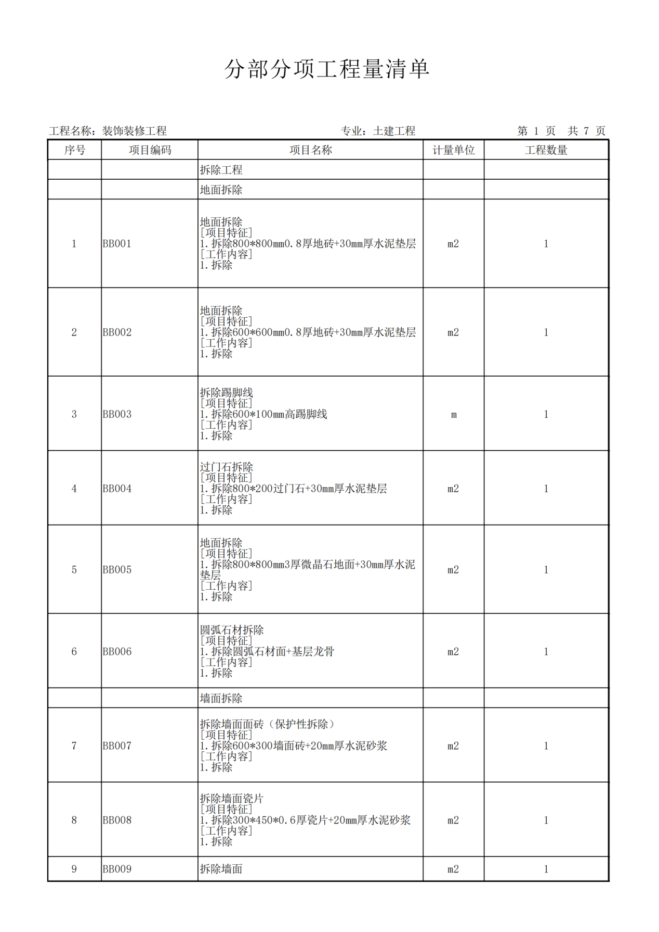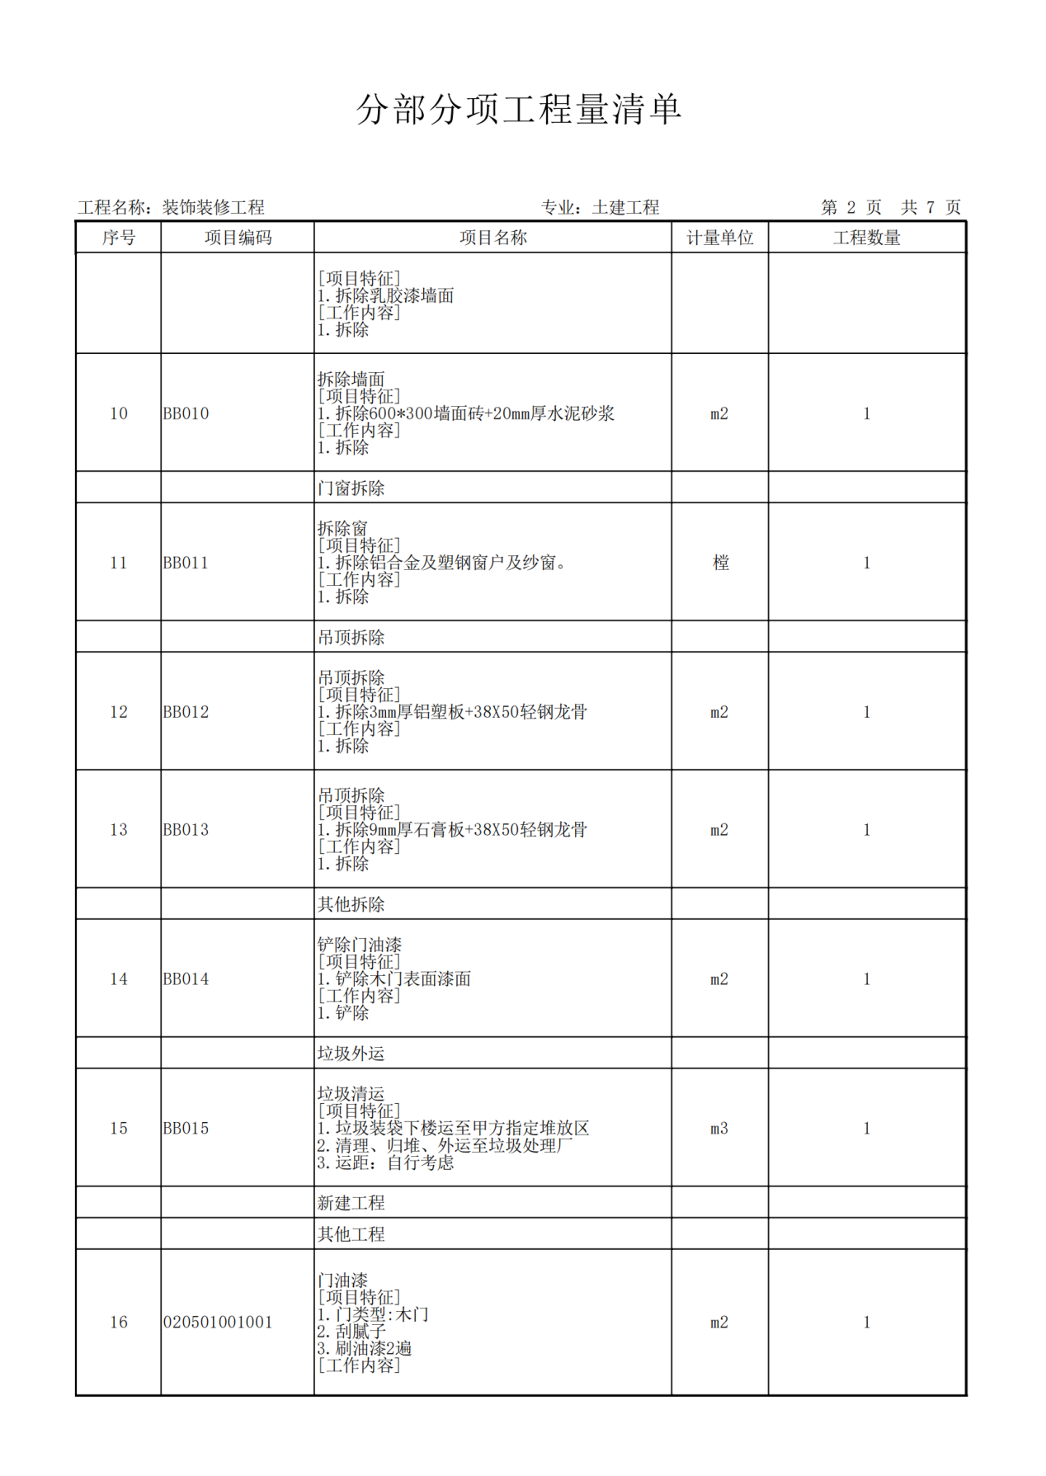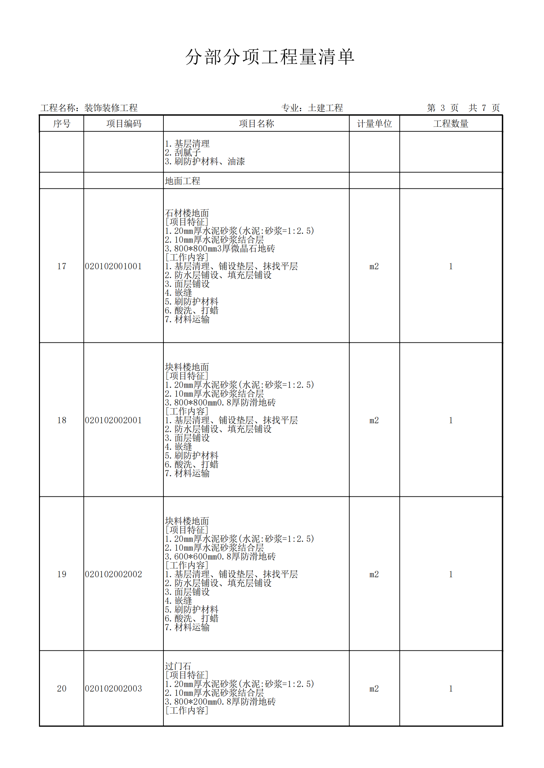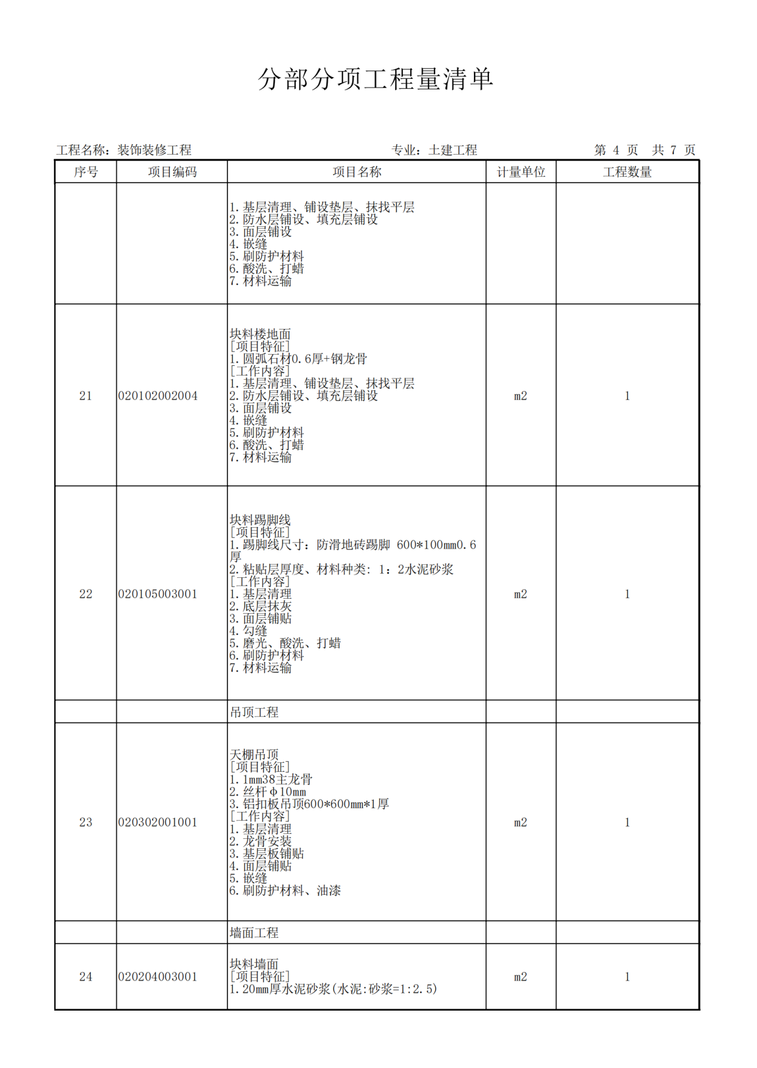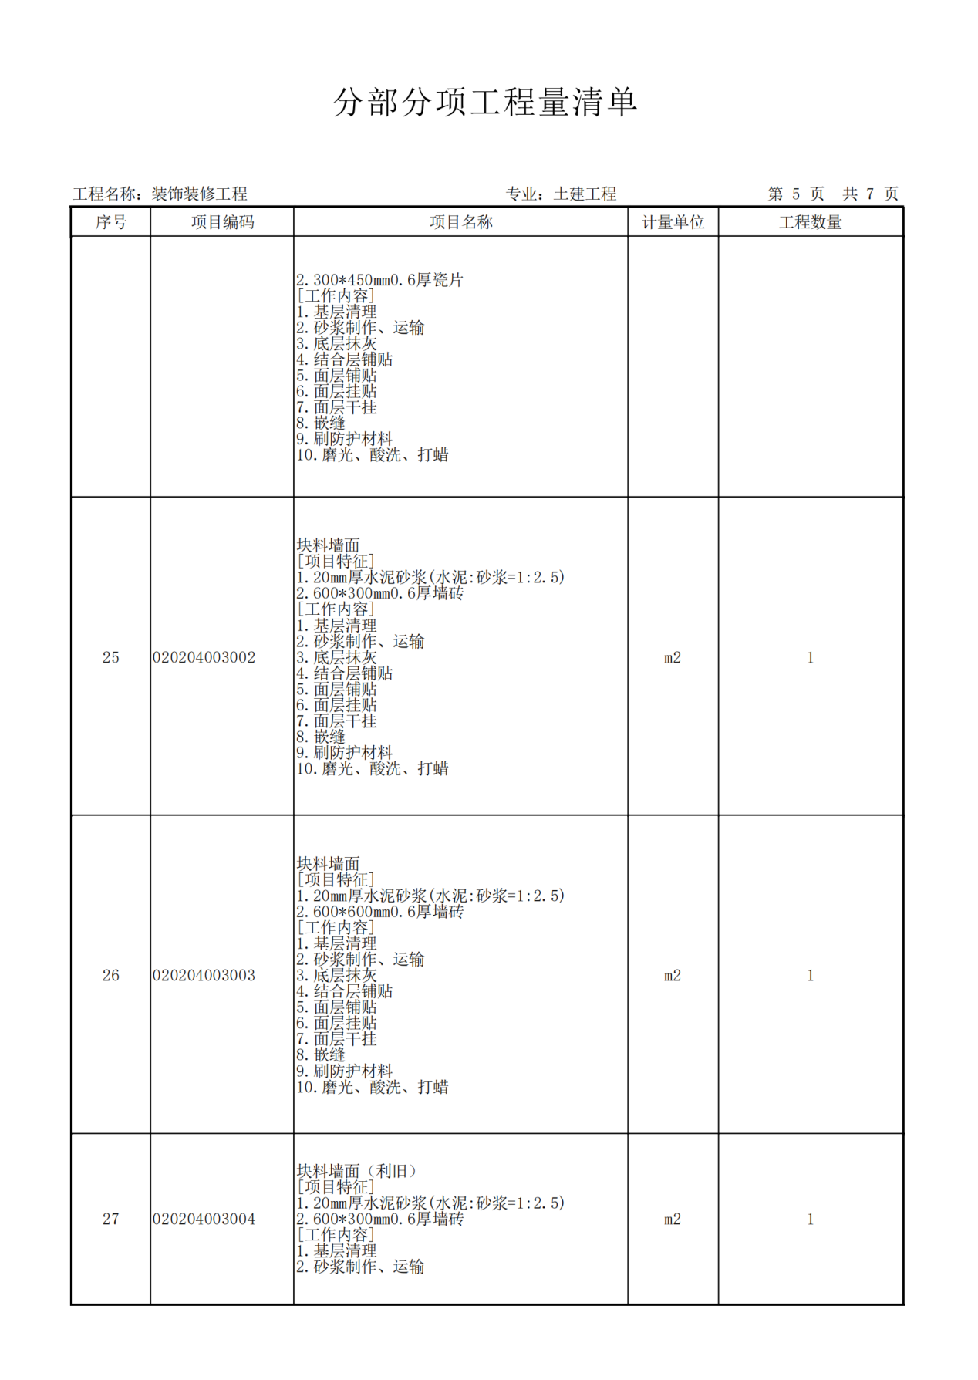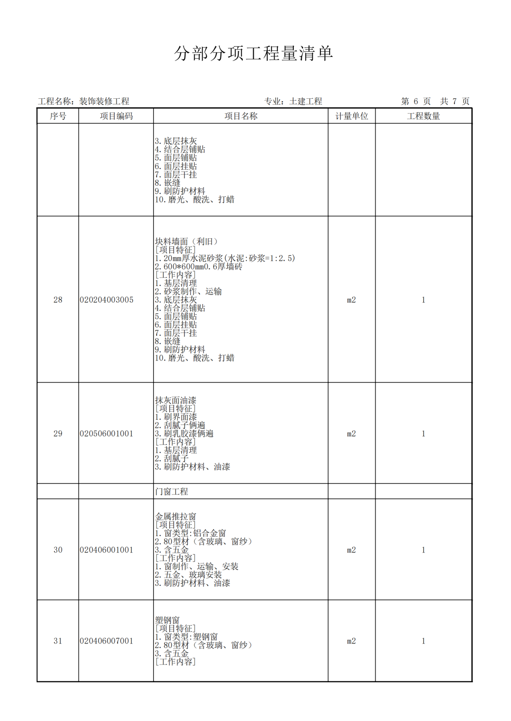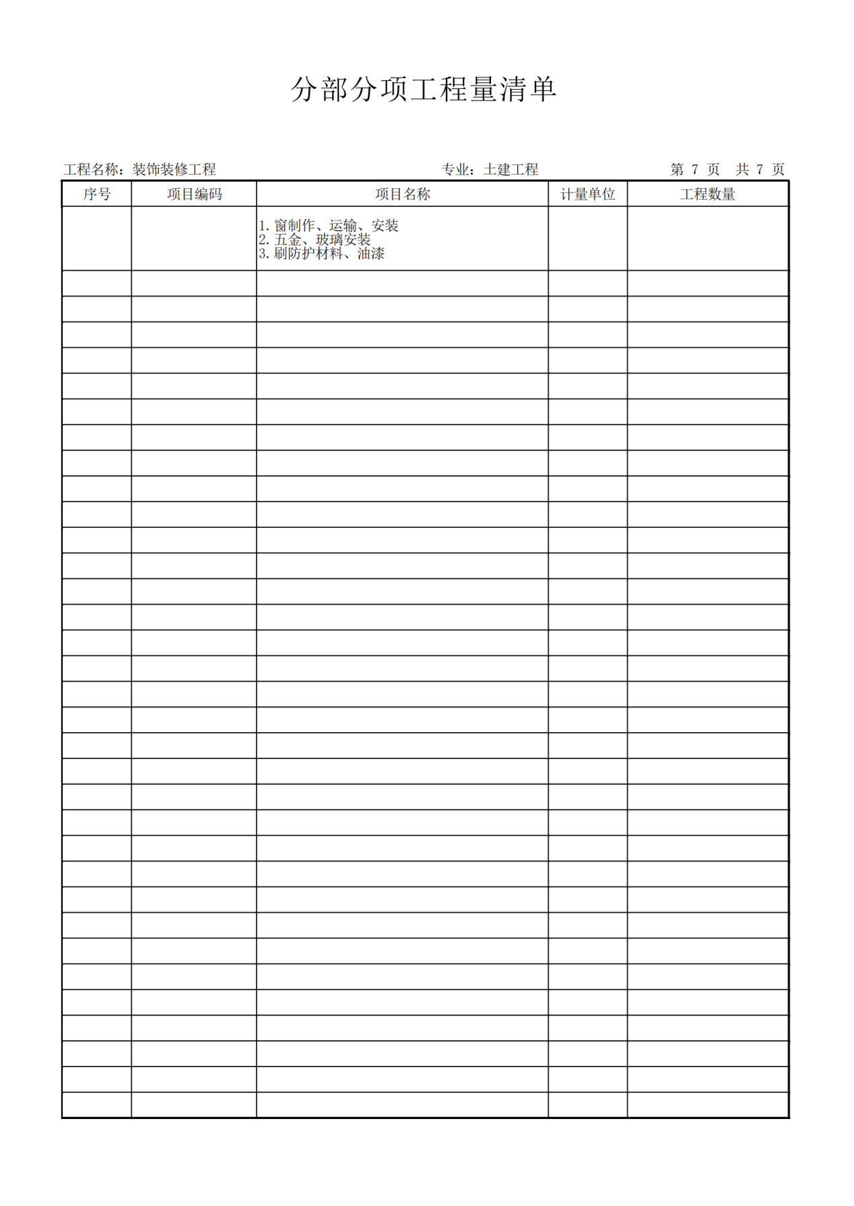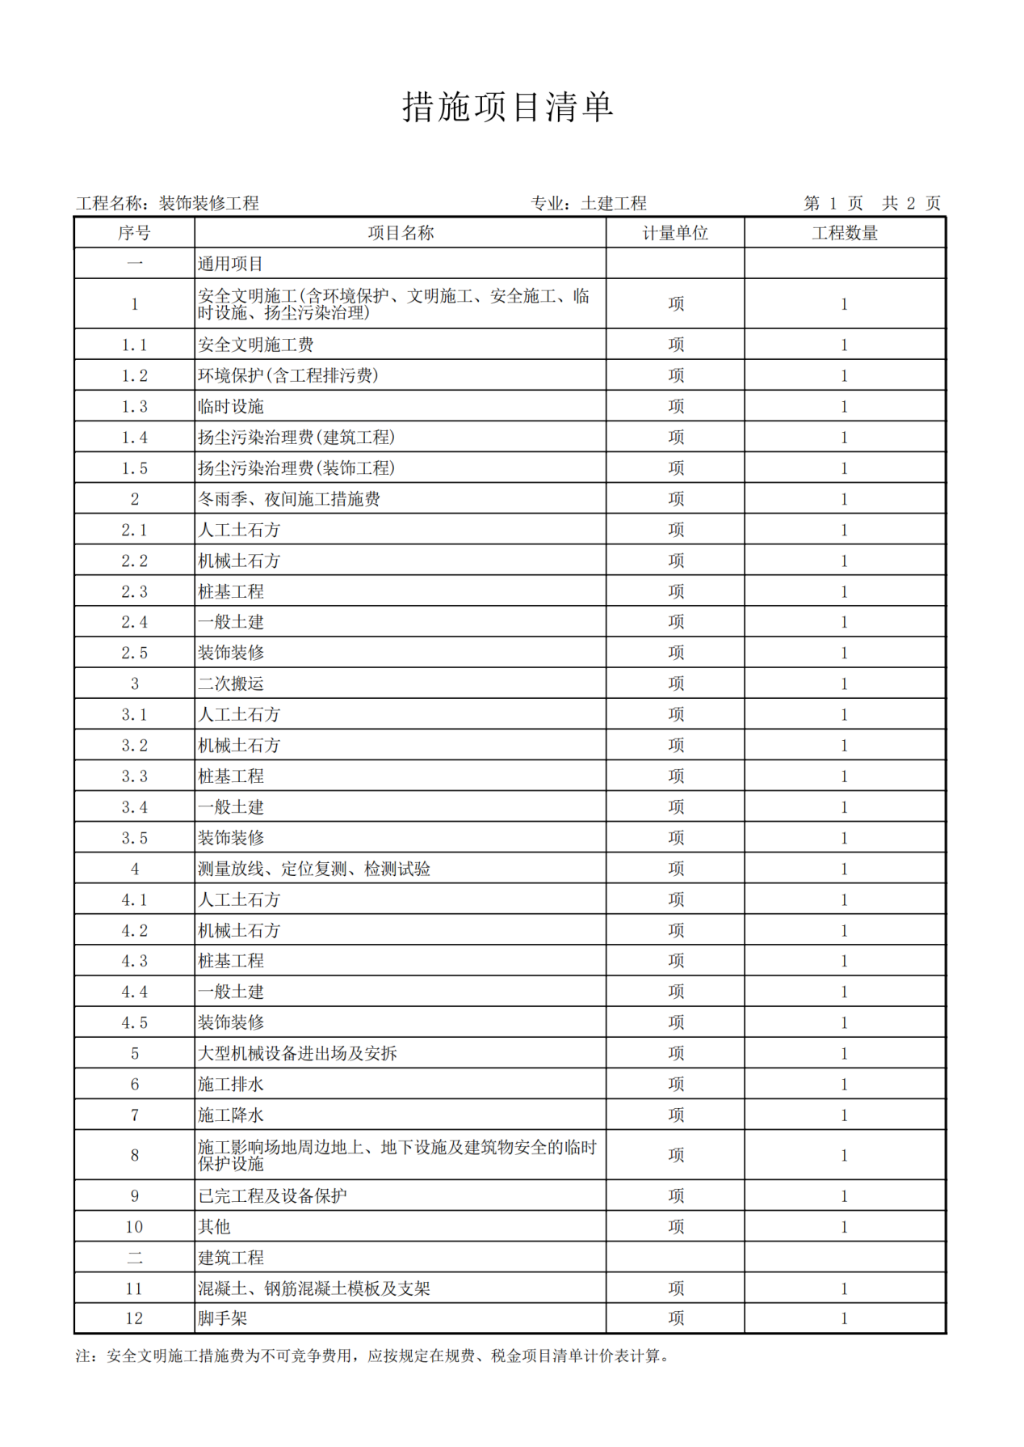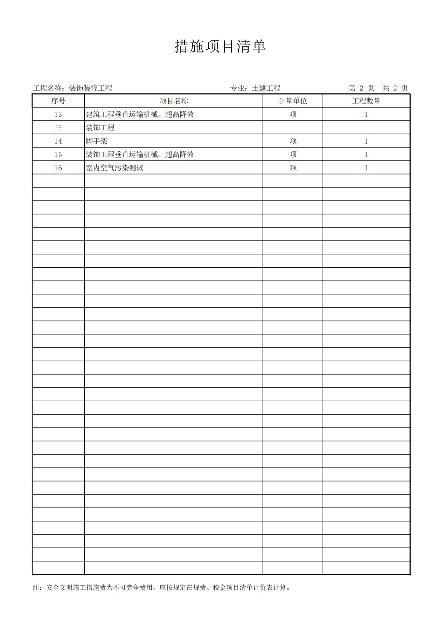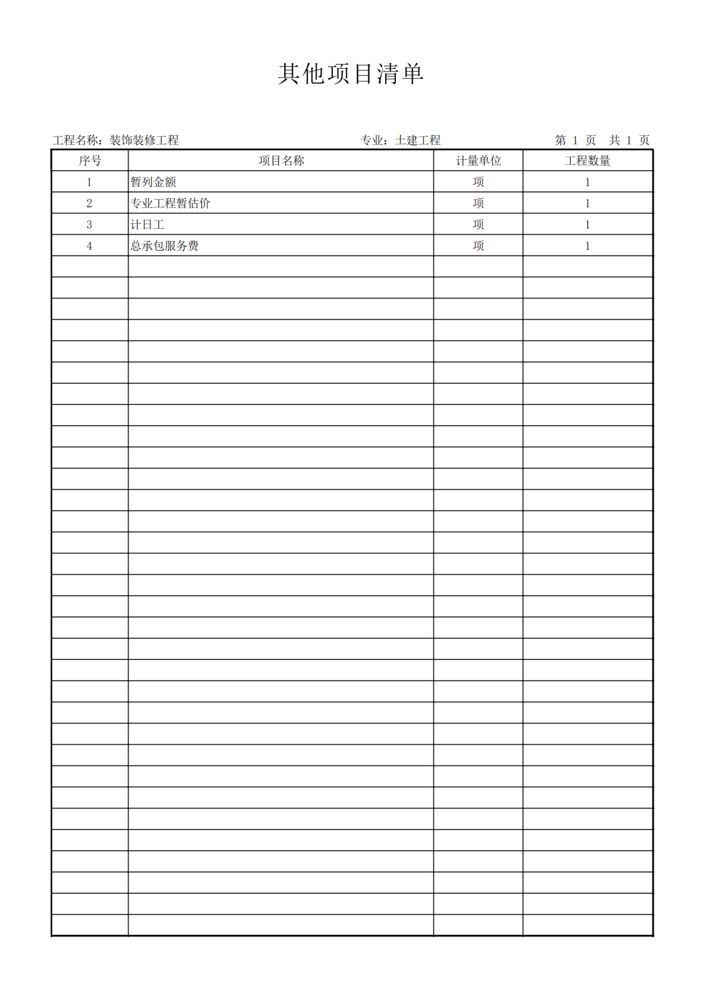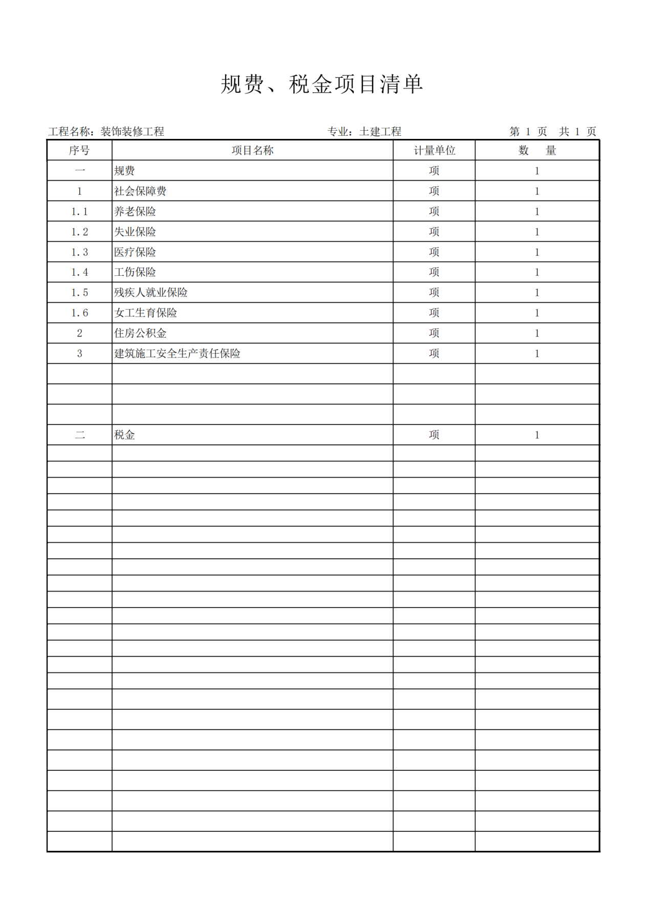

#### **2.2西安市第五医院地面维修西安市第五医院地面维修(地板革及塑胶地板)-清单_00**

**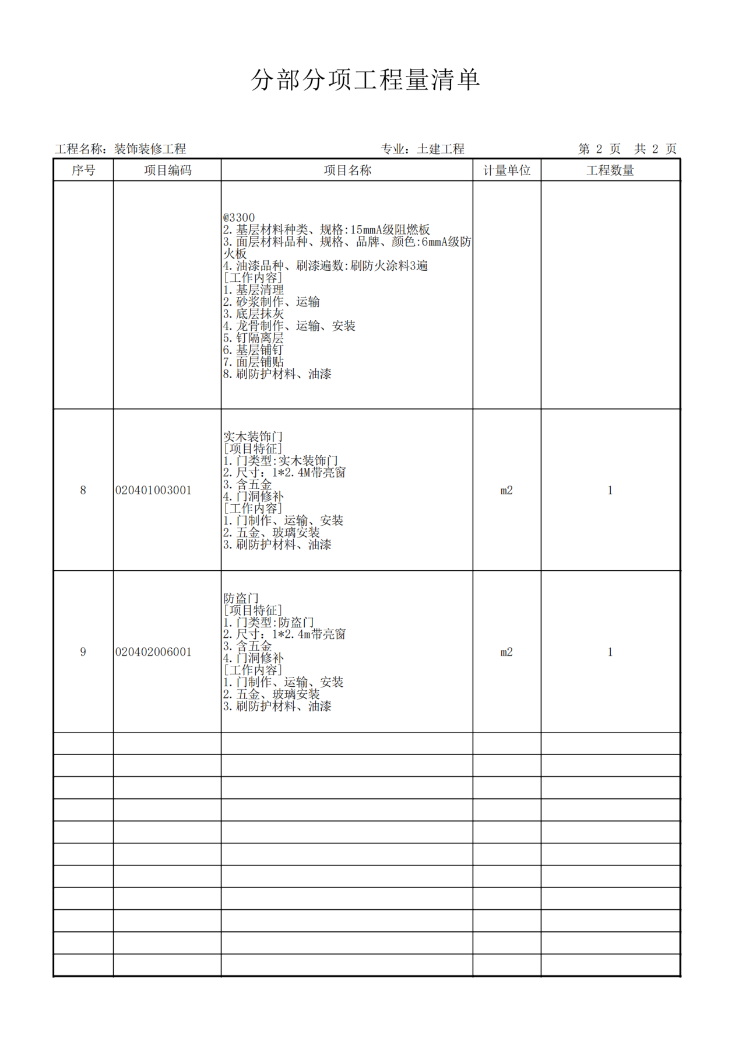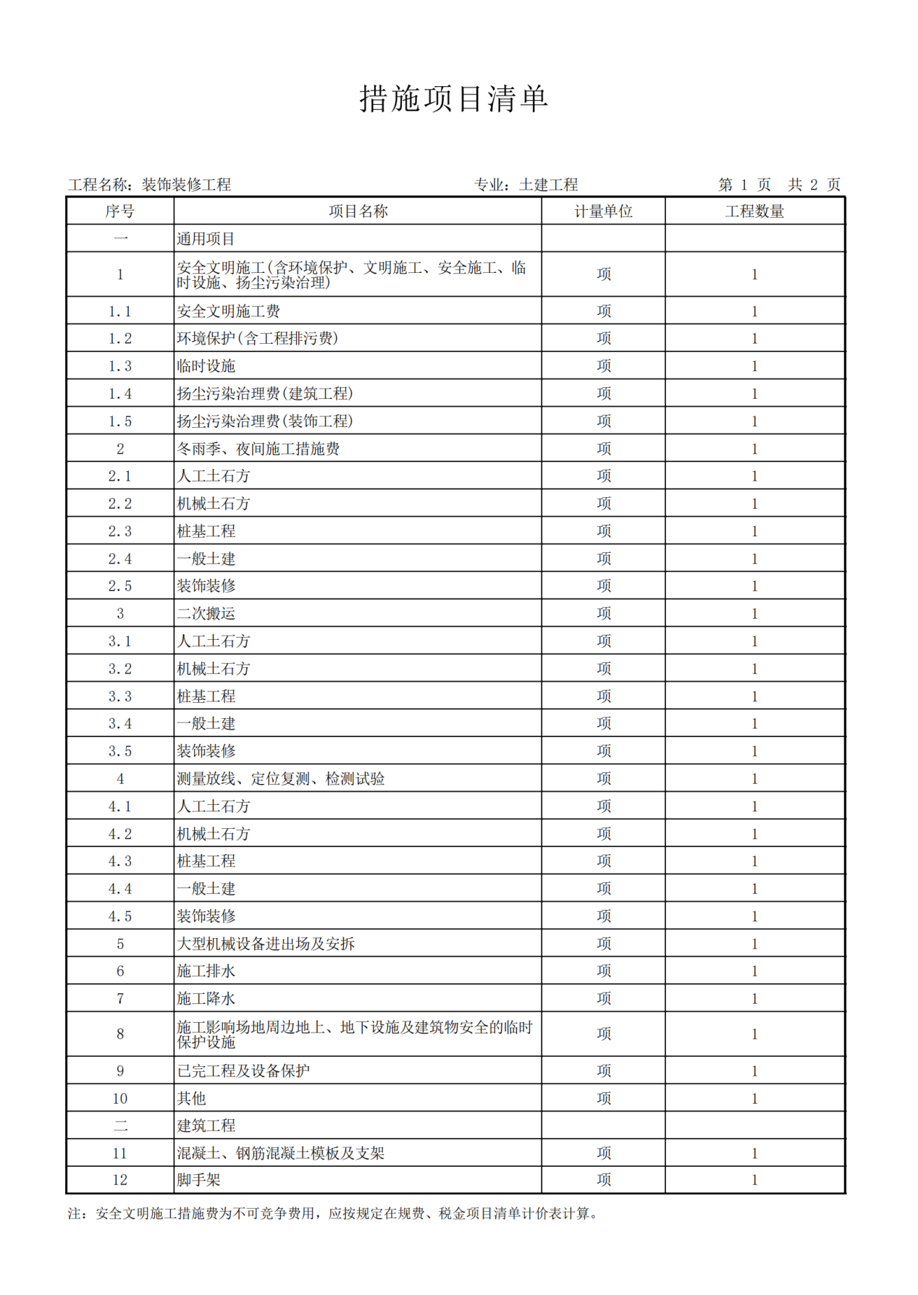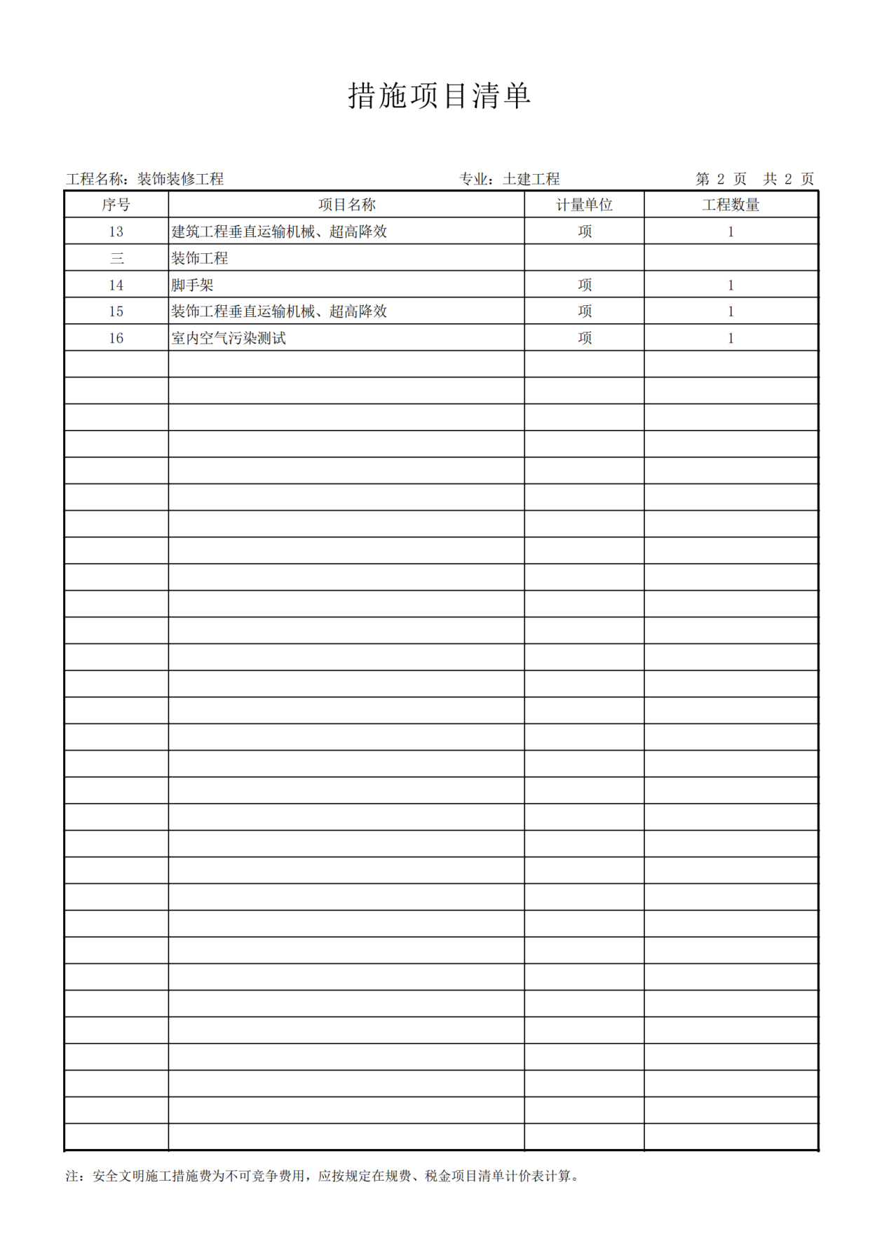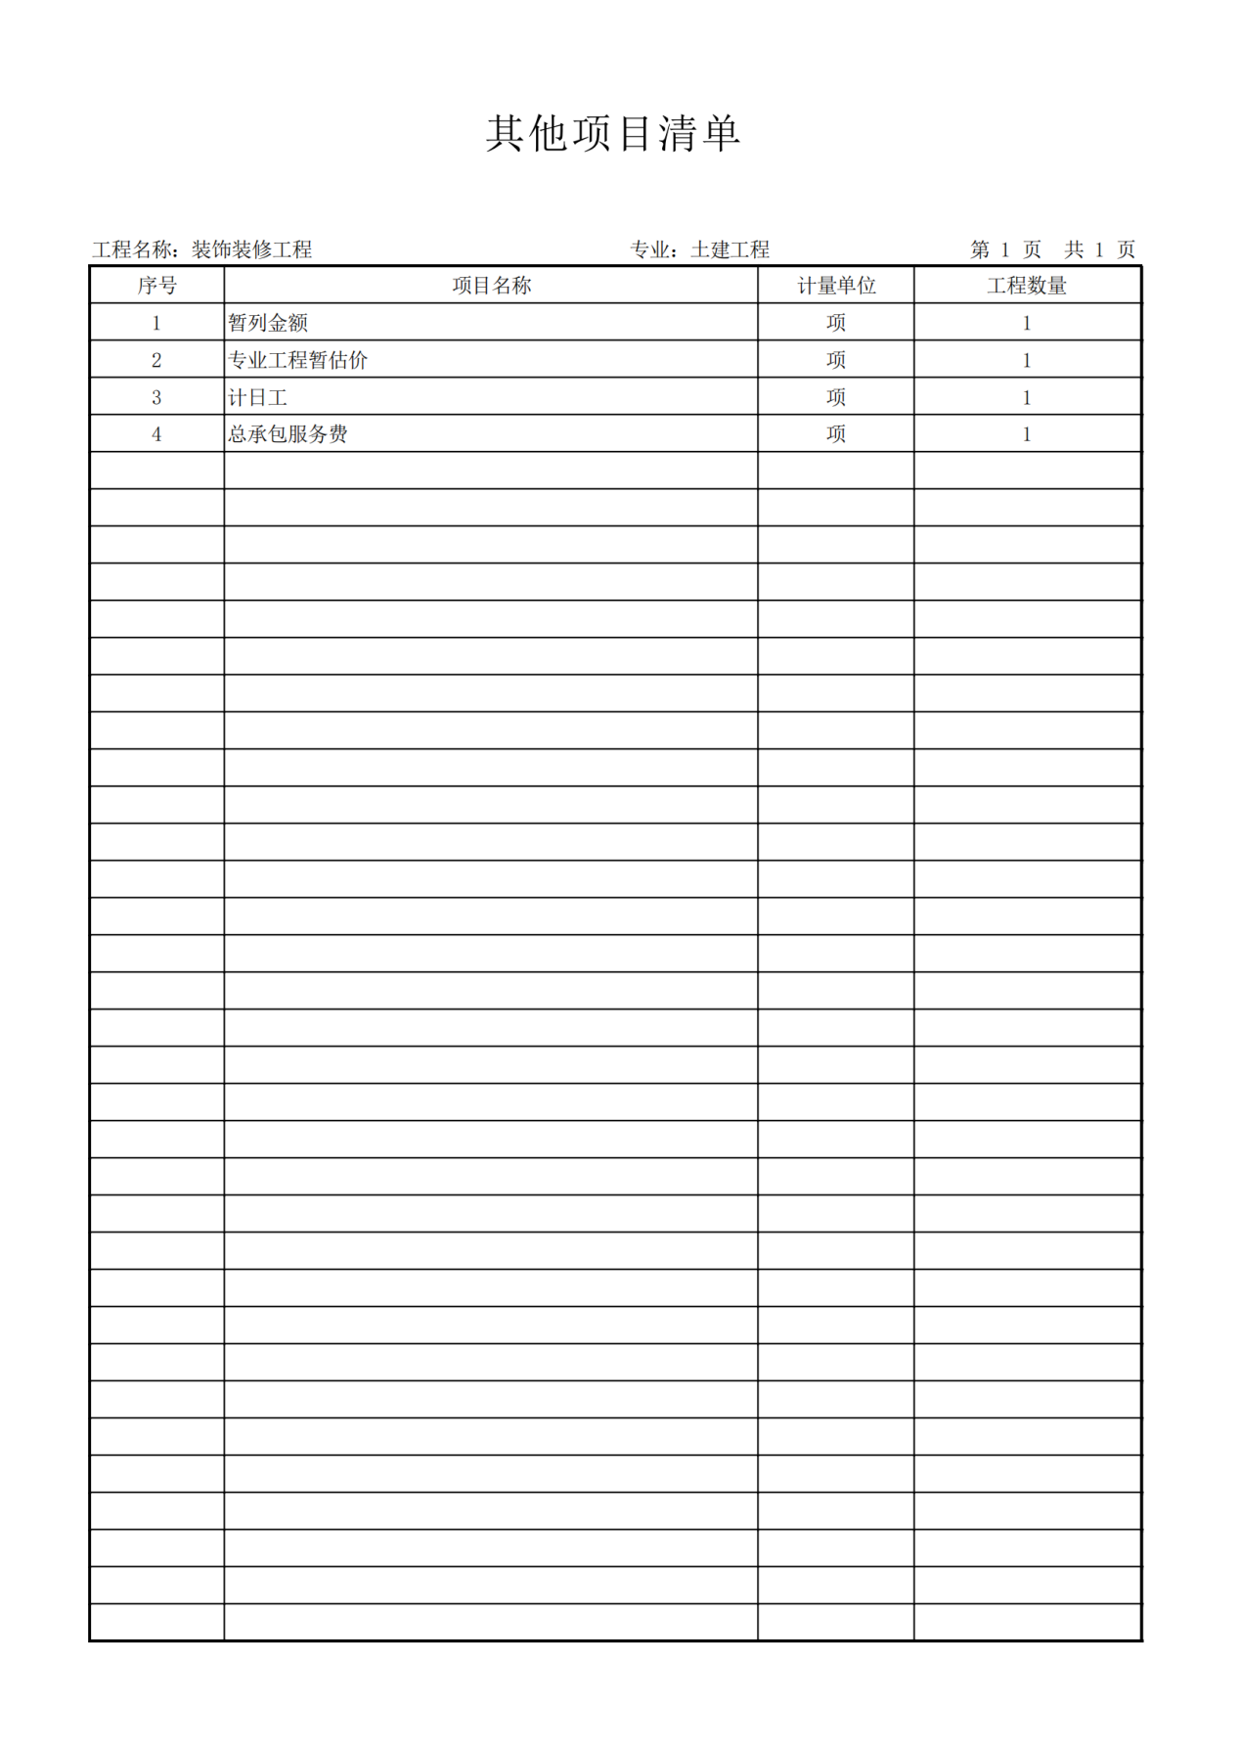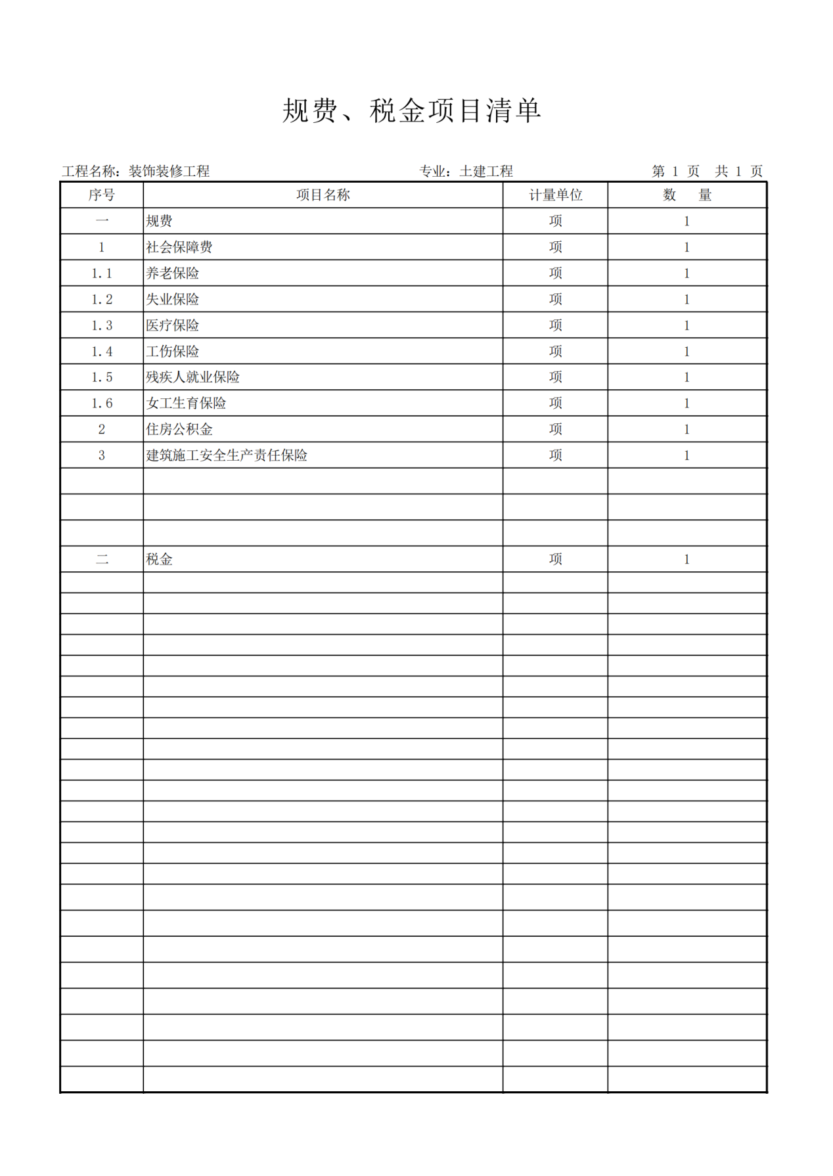**

**第四部分 合同示范文本**

|  |
| --- |
|  |

#### logo（2022

**合同编号：**

**西安市第五医院**

**（项目名称:全院墙面地面维修改造工程）**

**工 程 合 同**

甲 方：西安市第五医院

乙 方：

2025年 月

中国 西安

甲方：西安市第五医院

乙方：

一、内容

（一）甲方所需工程，按照采购程序，确定乙方为中标供应商。依据《中华人民共和国政府采购法》及实施条例、《中华人民共和国招标投标法》及实施条例、《中华人民共和国民法典》、中标供应商响应文件正本、中标通知书，经甲、乙双方协商，达成如下条款。

（二）工程内容：根据工程量清单对医院墙面、地面、顶面、门窗等进行维修更换。

（三）合同价： （大写： ） （小写： ）

本工程合同自合同签订日期之日起有效期为一年，预算金额为30万元整（小写：300000.00元）。

**二、质保期**

自验收之日算起，按《建设工程质量管理条例》第三十二条规定：施工单位对施工中出现质量问题的建设工程或者竣工验收不合格的建设工程，应当负责返修且工期不顺延，由此产生的费用及造成的损失，乙方自行承担。

自验收合格起之日两年，根据成交单位响应文件，合同未约定质保事项以《房屋建筑工程质量保修办法》为准。

**三、施工条件**

（一）施工地点：西安市西关正街112号

（二）总工期：工期为3个工作日，具体以开工报告为准。工期不变。完成全部项目施工并交付甲方使用，每推迟1天扣合同总价的3‰。累计超过3天的，视为乙方根本违约，甲方有权单方解除合同（合同自书面解除通知送达乙方之日起解除），乙方应赔偿解除合同给甲方造成的全部损失（包括但不限于重新采购产生的费用、合同未履行导致工程不能按规划交付使用可能产生的租赁费用）。还应按本次施工总价的30%支付违约金。

**四、合同总价**

（一）合同总价款人民币：

（二）合同总价包括：设备及材料供应费、运杂费、安装费、人工费、检测费、调试费、验收、税费等费用。

（三）本工程结算方式：以固定综合单价方式结算，最终工程总价款需要乙方配合甲方完成审计后支付（审计费用由甲方承担）。

**五、款项结算：**

（一）付款方式：银行转账。

付款方式；当维修面积达到20平方米后，乙方报送竣工资料，配合甲方完成审计，审计完成一个月后无质量问题乙方开具发票，收到发票后，10个工作日内，支付至审计总价款。若合同期满，未达20平方米据实结算。

（二）支付方式：银行转账。

通过银行转账方式将款项转入乙方银行账户。乙方银行账户信息如下：

账户全称：

账 号：

开 户 行：

甲方仅认可上述指定账户并向该账户付款，甲方有权拒绝向指定账户之外的任何账户付款，并且由此导致的付款延迟责任由乙方承担。

乙方要如实开具发票，不得变更开票内容，乙方开具发票出现税务争议时，乙方需承担税款、滞纳金、罚款等赔偿责任以及其他相关责任。

（三）结算方式：乙方持成交通知书、合同、正式发票、验收单，与甲方进行结算。

（四）在本工程施工过程中，若发生设计变更及签证，按下列规定执行：

①合同中已有适用于变更工程的综合单价或价格，按合同已有的综合单价或价格变更合同价款；

②合同中只有类似于变更工程的综合单价或价格，可以参照类似综合单价或价格变更合同价款；

③合同中没有适用及类似变更工程的综合单价或价格，由甲方以编制最高限价当期的信息价进行组价，并按甲方认质认价办法进行材料认价后，同时按照最高投标限价与中标价的下浮率计算后的综合单价或价格，进行结算。

**六、双方的权利和义务：**

（一）甲方的权利和义务

1、甲方向乙方施工现场提供水、电保障，并设置现场监理人员。

2、由于乙方原因不能按合同约定履约，甲方有权扣留剩余款项，作为对甲方损失的赔偿，剩余款项已付或不足以赔偿甲方损失的，由乙方另行支付。乙方还须按合同总价的30%支付违约金。

3、甲方有权对施工现场进行管理、监督。

4、甲方应积极配合乙方办理其他与该工程相关手续。

5、甲方应按合同约定支付合同款项。

（二）乙方的权利和义务

1、乙方进场施工期间应严格遵守《建筑安装工程技术规程》、《建筑安装工人安全操作规程》、《中华人民共和国消防条例》和其他相关的法规、规范，组织施工。

2、乙方必须设置施工现场安全管理人员及专职安全员，杜绝违规施工，其中乙方施工人员（电工、水工、电气焊工）必须持证上岗。

3、乙方必须对施工地域环境卫生、人员安全、生产安全、防火安全负全责。灭火器具是进入施工现场的必备条件（自备）。施工现场的各种活动须服从甲方相关部门的管理、监督，同时做好与其它施工人员的交叉作业及配合工作。

4、乙方必须加强对施工现场的安全监督、管理，对进入现场的易燃材料生产工具应指定专人管理，必要时派人驻守。对当日产生的易燃废料需当日清理出施工现场，堆放到甲方制定区域，当日应及时清理出院，消除安全隐患。

5、乙方负责办理解决相关工程开工前后的各项必备手续，同时承担相应的费用支出。

6、乙方施工人员要安全施工，不准赤脚或穿高跟鞋、拖鞋和裙子进入施工场地；高空作业时必须系安全带，佩戴安全帽，不得穿硬底鞋及带钉易打滑的鞋；不准违章指挥，违章作业及冒险作业；不准从高处往下抛投物料；不准酒后上岗。

7、乙方施工人员要严防火灾，不准在禁止烟火的地方动用明火；要文明施工，不得在施工现场戏耍和打架斗殴；施工现场禁止吸烟；要注意用电安全，电器开关要设箱加锁，不准乱拉乱接电线；要严防破坏，同时按甲方要求做好施工现场的安全围挡，围挡要和甲方大环境匹配，美观、大方、标识清晰、安全警示标语明显，防护措施到位。

8、违反以上约定者，甲方现场管理人员有权制止其行为并劝其离场，乙方应停工整顿且工期不顺延（停工期间造成的损失由乙方自行承担）。如乙方人员违反以上约定3次，甲方有权单方解除合同，合同自书面解除通知送达乙方之日解除，乙方除应赔偿由此给甲方造成的全部损失外，还应按照本次施工总价的30%承担违约金。

9、由于乙方在施工过程中施工组织管理不当违反安全规程、消防安全条例发生安全或火灾事故所造成的安全责任事故、经济损失及人身伤亡，乙方承担全部责任，甲方概不负责。在施工中如发生事故造成甲方财产经济损失、人身伤亡，由乙方承担全部责任。

10、乙方施工材料、沙土、水泥需在甲方指定地点有序堆放，建筑垃圾应24小时内清理倒运，严禁随意乱堆乱放，影响院内大环境及道路畅通。

11、乙方应在甲方的配合下，全权办理与该工程验收所有手续。

12、工程施工期间，因施工造成甲乙单位，或第三方人员财务损失，由乙方承担赔偿损失。如发生劳动争议与甲方无关，一切责任乙方承担。

13、乙方违反上述任一约定，均视为违约，每违反一次扣除本次施工总价的5%，并承担由此造成的全部损失，累计超过3次的，视为乙方根本违约，甲方有权解除合同，合同自书面解除通知乙方之日解除，乙方除应赔偿由此给甲方造成的全部损失外，还应按照本次施工总价的30%承担违约金。

14、乙方需为现场施工人员购买人身意外保险，保险费用由乙方自行承担。

**七、运输**

（一）运输由乙方负责，运杂费已包含在合同总价内，包括从货物供应地点所含的运输费、装卸费、仓储费、保险费等。

（二）运输方式由乙方自行选择，但必须保证按期交付。

**八、质量保证**

（一）乙方应保质保量按照甲方要求施工，工程完工后甲方按照国家相关技术规范要求进行验收。乙方若不按甲方要求施工的，甲方有权要求乙方停工，乙方应在甲方规定期限内进行整改，停工期间工期不顺延，由此产生的费用及损失，乙方自行承担；乙方累计停工超过约定工期一半天数的，视为乙方根本违约，甲方有权单方解除合同，合同自书面解除通知送达乙方之日解除，乙方除应赔偿由此给甲方造成的全部损失外，还应按照本次施工总价的30%承担违约金。

（二）乙方应妥善保护甲方提供的设备及现场放置的陈设、工程成品及甲供主材，如造成损失，乙方照价赔偿。

（三）未经甲方书面同意，乙方擅自拆改原有建筑物的结构或设备管线，由此发生的损失或事故（包括罚款），由乙方负责并承担全部责任。

**九、特殊要求：**

（一）因甲方为一所三级甲等医院，就诊患者较多人员较为复杂，病员均为特殊群体，甲方要求在施工过程当中，始终以患者为第一，任何工程开展决不能影响患者正常就诊。

（二）无论工程大小难易以及节假日与夜间施工，要求乙方积极组织施工力量正常施工，服从甲方工作安排。

（三）乙方对我院突发公共卫事件及各项应急预案应积极响应并派员配合及协助工作，不得拒绝推诿。

（四）工程开工后乙方未接到甲方书面通知，无故连续停工3天以上，视为乙方自动终止合同，甲方无需支付乙方因工程而产生的任何费用并保留追诉乙方给甲方带来损失的权力。

（五）工程施工期间所发生的一切安全责任事故及给甲乙双方造成的一切经济损失，均由乙方承担。

(六)遵守医院疫情防控制度及要求。

**十、验收**

（一）施工所需物品到达甲方指定地点后，甲方根据合同要求，进行外观验收，确认产地、规格、型号和数量。

（二）隐蔽工程在隐蔽前须进行分项验收，验收合格后乙方留存相关照片及资料。

（三）按照甲方标书和乙方响应文件及承诺中的要求，安装、调试、检测，平稳运行，确认项目完成，乙方进行自检，自检合格后，准备验收文件，并书面通知甲方。

（四）乙方应在甲方组织竣工验收前，办理好相关手续。

（五）甲方确认乙方的自检内容后，组织乙方（必要时请有关专家）进行工程验收。验收合格后，填写验收单（一式两份）作为对项目的最终认可。

（六）验收合格，乙方向甲方提供决算书及审计资料报送审计；如验收不合格，乙方应负责整改或返修，直至甲方验收合格为至，且工期不顺延，由此产生的费用及造成的损失，乙方自行承担。若乙方交付项目验收不合格累计超过3次的，甲方有权选择解除合同，若合同解除，乙方应按照本协议第三条第（二）款承担违约责任。

若因乙方项目施工验收不合格导致乙方施工交付延期的，乙方仍应按本合同第三条（二）款承担违约责任。

（七）乙方向甲方提交项目实施过程中的所有资料，以便甲方日后管理和维护。

（八）验收依据

1、磋商文件、响应文件、澄清表（函）；

2、本合同及附件文本；

3、国家相应的标准、规范；

4、项目竣工资料、图纸、检验测试报告；

5、其它资料。

**十一、违约责任**

（一）按《中华人民共和国民法典》中的相关条款执行。

（二）未按合同要求提供，质量不能满足技术要求的，甲方会同政府采购机构有权终止合同（合同自书面通知送达乙方之日解除），乙方赔偿甲方解除合同的全部损失（包括但不限于重新采购产生的费用及其它由此造成的甲方对第三方的违约损失），并按照本次施工总价的30%支付违约金。同时按《政府采购法》有关处罚条款报监管机构进行相应的处罚。

**十二、合同争议的解决**

合同执行中发生争议的，当事人双方应协商解决，协商达不成一致时，向甲方所在地人民法院提请诉讼。

**十三、合同生效**

合同一式陆份，甲方肆份、乙方贰份。合同经甲方、乙方签字盖章后生效，合同执行完毕后，自动终止（合同的服务承诺则长期有效）。

**十四、其他事项**

（一）磋商文件、响应文件、澄清表（函）、中标通知书、合同附件均成为合同不可分割的部分。

（二）合同未尽事宜，由甲、乙双方协商签订补充协议，作为合同的补充，与原合同具有同等法律效力。

（三）本合同自合同签订日期之日起有效期为一年。在合同有效期内，如果甲方按照合同项目维修，当维修金额达到叁拾万元整后，合同自动终止。

（四）乙方为依法规范用工行为，未按国家相关规定办理人员的保险和相关福利等，未杜绝非法用工造成的用工纠纷和不良后果；员工劳动报酬、保险待遇、社会保险、工伤赔偿等由乙方负责，若发生争议，由乙方解决，与甲方无关，甲方不承担任何责任。

以下无正文

甲 方：（法人公章） 乙 方：（法人公章）

单位名称：西安市第五医院 单位名称：

地 址：西安市莲湖区西关正街112号 地址：

科室负责人： 经办人：

主管院长：

法定代表人（签字或盖章）： 法定代表人（签字或盖章）： 开户银行：

帐 号：

联系电话： 联系电话：

签订日期： 年 月 日 签订日期： 年 月 日

**第五部分 竞争性磋商响应文件格式**

（注：竞争性磋商响应文件应包含此格式但并不限于此格式。）

**竞争性磋商响应文件编制说明**

1.陕西嘉唐建设项目管理有限公司提供的竞争性磋商文件格式，起到样式作用，编制竞争性磋商响应文件前，请详细阅读竞争性磋商文件，理解文件中的每一项要求。

2.竞争性磋商响应文件的编制应按照样本格式提供的内容，做出逐一明确的答复；磋商人认为有必要，还可以做其它补充说明。每一项内容必须在目录中注明具体页码，便于磋商小组评审。

3.全部编制完成，并加盖印章后，竞争性磋商响应文件正、副本应分别装订成册。

**项目编号:SXJTZB-ZC-CS20250225**

**（正本或副本）**

**全院墙面地面维修改造工程**

**竞争性磋商响应文件**

**供 应 商： （盖章）**

**日 期： 年 月 日**

**目 录**

**商务部分**

一、磋商函…………………………………………………………………页码

二、法人代表身份证明书…………………………………………………页码

三、法定代表人授权………………………………………………………页码

四、报价一览表……………………………………………………………页码

五、对磋商文件及合同条款的承诺………………………………………页码

六、商务偏离表……………………………………………………………页码

七、已标价工程量清单……………………………………………………页码

八、必备资格证明文件……………………………………………………页码

九、业绩……………………………………………………………………页码

十、陕西省政府采购供应商拒绝政府采购领域商业贿赂承诺书………页码

十一、其他证明文件………………………………………………………页码

**技术部分**

①施工总体方案………………………………………………………………页码

②确保工程质量的技术组织措施……………………………………………页码

③确保安全生产的技术组织措施……………………………………………页码

④确保文明施工的技术组织措施……………………………………………页码

⑤确保环境保护的技术组织措施……………………………………………页码

⑥确保工期的技术组织措施…………………………………………………页码

⑦施工组织、项目管理机构与劳动力安排计划……………………………页码

⑧施工现场扬尘预防措施……………………………………………………页码

⑨施工材料投入计划…………………………………………………………页码

⑩施工机械配备计划…………………………………………………………页码

⑪质量保证、服务承诺………………………………………………………页码

**商务部分**

**一、磋商函**

**采购人/陕西嘉唐建设项目管理有限公司：**

我单位收到贵单位项目（项目名称）（SXJTZB-ZC-CS20250225）号竞争性磋商文件，我们决定参加该项目磋商活动，并参与磋商会议。为此，我方郑重声明以下诸点，并负法律责任。

1.愿意按照竞争性磋商文件中的一切要求，磋商报价为：

人民币（大写）： 元；￥ 元。

2.我方提交的竞争性磋商响应文件，正本 份，副本 份，报价一览表 份电子版文件 份。

3.如果我们竞争性磋商响应文件被接受，我们将履行竞争性磋商文件中规定的每一项要求，按期、按质、按量完成任务。

4.我们理解，最低报价不是成交的唯一条件，你们有选择磋商人的权力。

5.我们愿按《中华人民共和国民法典》履行自己的全部责任。

6.我们同意按竞争性磋商文件规定，遵守贵公司有关规定和收费标准。

7.我方的竞争性磋商响应文件有效期为竞争性磋商响应文件递交截止之日起90日历日。

8.所有关于本竞争性磋商响应文件的函电，请按下列地址联系。

供应商全称（盖章）：

地 址：

开 户 行：

帐 号：

电 话：

传 真：

邮 编：

法定代表人或

委托代理人:（签字或盖章）

年 月 日

**二、法定代表人证明书**

|  |  |  |  |  |  |
| --- | --- | --- | --- | --- | --- |
| 致：**采购人/陕西嘉唐建设项目管理有限公司** | | | | | |
| 企  业  法  人 | 企业名称 |  | | | |
| 法定地址 |  | | | |
| 邮政编码 |  | | | |
| 工商登记机关 |  | | | |
| 税务登记机关 |  | | | |
| 机构代码证号 |  | | | |
| 法定代表人 | 姓名 |  | | 性别 |  |
| 职务 |  | | 联系电话 |  |
| 传真 |  | | | |
| 法定代表人身份证复印件 | （粘贴处） | | 法定代表人（签字或盖章） | | |
| （公章）  年 月 日 | | |

**三、法定代表人授权书**

**致：采购人/陕西嘉唐建设项目管理有限公司**

本授权书声明：注册于（工商行政管理局名称）之（委托单位全称）的法定代表人（姓名、性别）授权（被授权人姓名、性别、职务）为本公司合法代理人，就贵方组织的有关（项目名称）（项目编号： ）的磋商、洽谈、执行等具体事务，签署全部有关文件、文书、协议、合同，本公司对被授权人在本项目中的签名承担全部法律责任。本授权书自提交磋商响应文件截止之日起计算有效期为 天。

供应商名称（公章）：

法定代表人（签字或盖章）：

授权日期： 年 月 日

附：被授权人姓名（签字）： 性别： 职务：

联系地址：

联系电话： 传真：

法定代表人、被授权人身份证复印件

|  |  |
| --- | --- |
| 法定代表人身份证复印件（正、反面） | 被授权人身份证复印件（正、反面） |

（注：身份证复印件加盖企业公章）

说明：

1.本授权书有效期自竞争性磋商响应文件递交截止之日起计算不得少于90日历日。

2.授权书内容填写要明确，文字要工整清楚，涂改无效。

**四、报价一览表**

项目名称：

项目编号：

|  |  |  |  |
| --- | --- | --- | --- |
| 磋商报价（元） | 工期 | 项目负责人 | 备注 |
| 小写：  大写： |  |  |  |

注：磋商报价处填写单价报价之和，单价限价之和：6951.55元。根据工程量据实结算。

供应商名称： （盖章）

法定代表人或委托代理人： (签字或盖章)

日 期： 年 月 日

**五、对磋商文件及合同条款的承诺；**

**（格式自拟）**

**六、商务偏离表**

项目名称：

项目编号：

|  |  |  |  |  |  |
| --- | --- | --- | --- | --- | --- |
| 序号 | 名称 | 磋商文件要求 | 响应文件内容 | 偏离 | 说明 |
|  |  |  |  |  |  |
|  |  |  |  |  |  |
|  |  |  |  |  |  |
|  |  |  |  |  |  |
|  |  |  |  |  |  |
|  |  |  |  |  |  |

说明：

1.本表只填写磋商响应文件中与磋商文件有偏离（正偏离）的内容，磋商响应文件中商务响应与磋商文件商务要求完全一致的，不用在此表中列出，但必须提交空白表。商务条款不允许负偏离。

2.供应商必须据实填写，不得虚假响应，否则将取消其磋商或成交资格，并按有关规定进行处罚。

供应商（公章）：

法定代表人或授权代表（签字或盖章）：

日 期：

**七、已标价工程量清单**

（根据第三部分采购内容及要求，六、工程量清单1.单项项目限价及内容进行组价报价，无缺项漏项，各项单价报价不允许超过给出的综合单价限价，供应商报价超出综合单价限价，作为不实质性磋商响应文件，按无效响应文件处理。）

**八、必备资格证明文件**

供应商应符合下列资格条件：

**1.满足《中华人民共和国政府采购法》第二十二条规定：**

（1）具有独立承担民事责任能力的法人或其他组织，提供有效存续的营业执照或事业单位法人证书或非企业专业服务机构执业许可证或民办非企业单位登记证书或自然人的身份证明；

（2）财务状况报告：提供经审计的2023年度或2024年度完整的财务报告，（成立时间至提交响应文件截止时间不足一年的可提供成立后任意时段的资产负债表）或在开标日期前六个月内其开户银行出具的资信证明，以上两种形式的资料提供任何一种即可（分支机构如无法提供财务审计报告，须出具包含分支机构的财务数据的总公司财务审计报告）；事业单位零余额账户提供相应证明；

（3）税收缴纳证明：提供已缴纳的2024年2月起至少三个月的纳税证明或完税证明，纳税证明或完税证明上应有代收机构或税务机关的公章或业务专用章。依法免税的供应商应提供相关文件证明；

（4）供应商须提供具有履行合同所必需的设备和专业技术能力的承诺；

（5）社会保障资金缴纳证明：提供已缴存的2024年2月起至少三个月的社会保障资金缴存单据或社保机构开具的社会保险参保缴费情况证明，单据或证明上应有社保机构或代收机构的公章或业务专用章。依法不需要缴纳社会保障资金的供应商应提供相关文件证明；

（6）出具参加本次政府采购活动前三年内在经营活动中没有重大违法记录的书面声明；

**2.落实政府采购政策需满足的资格要求如下:**

本项目专门面向小微企业采购（残疾人福利性单位及监狱企业视同小型、微型企业）（提供声明函）。

**3.本项目的特定资格要求：**

（1）法定代表人参加磋商的提供法定代表人身份证明及身份证，委托代理人参加磋商的提供授权委托书及委托代理人身份证；自然人只需提供身份证；备注：分支机构由分支机构负责人授权即可；并提供在投标单位缴纳的社保记录（近3个月内）；

（2）供应商须具备建设行政主管部门核发的建筑工程施工总承包三级及以上资质；且具备合格有效的安全生产许可证；

（3）本项目不接受联合体磋商（提供书面声明材料）。

**九、业绩**

项目名称： 项目编号：

|  |  |  |  |
| --- | --- | --- | --- |
| 序号 | 项目名称 | 合同金额（元） | 完成日期 |
| 1 |  |  |  |
| 2 |  |  |  |
| 3 |  |  |  |
| 4 |  |  |  |
| 5 |  |  |  |
| …… |  |  |  |
|  |  |  |  |
|  |  |  |  |
|  |  |  |  |
|  |  |  |  |

注：①供应商应如实列出以上情况，如有隐瞒，一经查实将导致其磋商被拒绝。

②该表是对下列附件类似项目情况及案例的汇总表。

供应商名称： （盖 章）

法定代表人或委托代理人： (签字或盖章)

日 期： 年 月 日

**类似项目情况及案例**

|  |  |
| --- | --- |
| **序号** | **内容** |
| 1 | 合同日期： |
| 合同名称： |
| 2 | 采购人名称： |
| 采购人地址： |
| 3 | 与本项目项类似性质和特点 |
| 4 | 合同身份（注明之一）  □独立承包人 □分包人 □联合体成员 |
| 5 | 合同总价： |
| 6 | 合同签订时间： |
| 7 | 项目完成时间： |
| 8 | 合同工期： |
| 9 | 案例介绍： |

注：每个类似项目合同必须单独填表，后附合同复印件关键页加盖单位公章，无相关证明的项目在评审时将不予认可。

供应商名称： （盖章）

法定代表人或委托代理人： (签字或盖章)

日 期： 年 月 日

**十、供应商承诺书**

**陕西省政府采购供应商拒绝政府采购领域商业贿赂承诺书**

为响应党中央、国务院关于治理采购领域商业贿赂行为的号召，我公司再次承诺：

1.在参与采购活动中遵纪守法、诚信经营、公平竞标。

2.不向采购人、采购代理机构和采购评审专家进行任何形式的商业贿赂以谋取交易机会。

3.不向采购代理机构和采购人提供虚假资质文件或采用虚假应标方式参与采购市场竞争并谋取中标、成交。

4.不采取“围标、陪标”等商业欺诈手段获取采购订单。

5.不采取不正当手段诋毁、排挤其他供应商。

6.不在提供商品和服务时“偷梁换柱、以次充好”损害采购人的合法权益。

7.不与采购人、采购代理机构、采购评审专家或其他供应商恶意串通，进行质疑和投诉，维护采购市场秩序。

8.尊重和接受采购监督管理部门的监督和采购代理机构采购要求，承担因违约行为给采购人造成的损失。

9.不发生其他有悖于政府采购公开、公平、公正和诚信原则的行为。

承诺单位：（盖章） 全权代表：（签字）

地址： 邮编：

电话：

年 月 日

**承诺书Ⅱ**

致：采购人/陕西嘉唐建设项目管理有限公司

为了诚实、客观、有序地参与陕西省政府采购活动，愿就以下内容作出承诺：

1.参加采购代理机构组织的政府采购活动时，严格按照招标文件的规定和要求提供所需的相关材料，并对所提供的各类资料的真实性负责，不虚假应标，不虚列业绩。

2.尊重参与政府采购活动各相关方的合法行为，接受政府采购活动依法形成的意见、结果。

3.依法参加政府采购活动，不围标、串标，维护市场秩序，不提供“三无”产品、以次充好，保证为正品。近三年因项目质量问题（水货、替代品、次品、翻新品等）的不法行为记录为 次（没有填零），如有隐瞒实情，愿承担一切责任及后果。

4.作为参加贵公司组织的招标采购项目的投标人，本公司承诺：在参加本项目招标之前不存在被依法禁止经营行为、财产被接管或冻结的情况，如有隐瞒实情，愿承担一切责任及后果。

5.近三年受到有关行政主管部门的行政处理、不良行为记录为 次（没有填零），如有隐瞒实情，愿承担一切责任及后果。

6.参加本次投标提交的所有资质证明文件及业绩证明是真实的、有效的，如有隐瞒实情，愿承担一切责任及后果。

7.积极推动政府采购活动健康开展，对采购活动有疑问、异议时，按法律规定的程序实名（加盖单位章和法定代表人签名）反映情况，不恶意中伤、无事生非，以和谐、平等的心态参加政府采购活动。

8.认真履行中标人应承担的责任和义务，全面执行采购合同规定的各项内容，保质保量地按时提供采购物品。

若本企业（单位）发生有悖于上述承诺的行为，愿意接受《中华人民共和国政府采购法》和《中华人民共和国政府采购法实施条例》中对投标人的相关处理。

本承诺是采购项目投标文件的组成部分。

投标人：（盖章）

法定代表人或被授权人：（签字）

地址：

邮编：

年 月 日

**承诺书Ⅲ**

（供应商名称）与其他投标单位无交叉控股股东、无交叉兼任高级管理人员及涉嫌联合围标、串标行为，无采购单位和招标代理机构职工在该单位兼职的情况，不向采购单位和代理机构相关人员输送利益等行贿行为，一旦中标必须坚守诚信、认真履约**。**

本承诺是采购项目投标文件的组成部分。

供应商：（盖章）

法定代表人或被授权人：（签字）

地址：

邮编：

年 月 日

**利益关系承诺函**

致： （采购人名称） ：

我公司 （公司名称） 为在中华人民共和国境内合法注册并经营的机构。在此郑重声明：

1.我公司不是贵单位职工投资开办或控股企业；

2.贵单位职工本人或其亲属未在我公司担任高管、独立董事等具有重大利益关系职务。

供应商名称（盖章）： （单位全称）

法定代表人（签字或盖章） ：

**不拖欠农民工工资行为承诺书**

致： （采购人名称）

若我公司有幸在本次采购活动中成为成交供应商，与采购人签订合同协议书，将承担合同规定的全部责任和义务。在此 （公司名称） 的法人代表（姓名）以合法地位郑重做出如下承诺：

一、我公司在工程施工过程中，承诺严格遵照国家有关规定，与所雇佣劳务人员签署劳务合同并支付劳务费用，并采取必要的措施，保证不拖欠农民工工资。

二、施工合同签订之后，须在采购人认可的银行开通农民工工资专用账户并办理农民工工资支付保证金，同时与采购人签订《农民工工资无欠薪承诺书》。

三、采购人支付工程进度款后，须在30日内向劳务作业队支付相应进度款的劳务费用。否则暂停支付工程款。

五、如出现因我公司引起的任何劳务纠纷或诉讼，由我公司承担相应的法律和经济责任；

六、愿意承担与之相应的连带法律责任和政府相关部门采取的任何规范建设市场管理的行政措施。

本承诺自合同签订之日起生效，自合同失效之日起终止。

供应商：（盖单位章）

法定代表人或其委托代理人（签字或盖章）：

年 月 日

**十一、其他证明材料（如有）**

**技术部分**

供应商按照磋商文件要求，针对本项目的技术指标和要求作出实质性响应。包含但不限于以下内容：

①施工总体方案；

②确保工程质量的技术组织措施；

③确保安全生产的技术组织措施；

④确保文明施工的技术组织措施；

⑤确保环境保护的技术组织措施；

⑥确保工期的技术组织措施；

⑦施工组织、项目管理机构与劳动力安排计划 ；

⑧施工现场扬尘预防措施；

⑨施工机械配备和材料投入计划；

⑩质量保证、服务承诺

**附表一：拟投入本工程的主要施工设备表**

|  |  |  |  |  |  |  |  |
| --- | --- | --- | --- | --- | --- | --- | --- |
| 序号 | 设备  名称 | 型号  规格 | 数量 | 国别  产地 | 额定功率  （KW） | 自用或租赁 | 备注 |
|  |  |  |  |  |  |  |  |
|  |  |  |  |  |  |  |  |
|  |  |  |  |  |  |  |  |
|  |  |  |  |  |  |  |  |
|  |  |  |  |  |  |  |  |
|  |  |  |  |  |  |  |  |
|  |  |  |  |  |  |  |  |
|  |  |  |  |  |  |  |  |
|  |  |  |  |  |  |  |  |
|  |  |  |  |  |  |  |  |
|  |  |  |  |  |  |  |  |
|  |  |  |  |  |  |  |  |
|  |  |  |  |  |  |  |  |
|  |  |  |  |  |  |  |  |
|  |  |  |  |  |  |  |  |
|  |  |  |  |  |  |  |  |
|  |  |  |  |  |  |  |  |
|  |  |  |  |  |  |  |  |
|  |  |  |  |  |  |  |  |
|  |  |  |  |  |  |  |  |
|  |  |  |  |  |  |  |  |
|  |  |  |  |  |  |  |  |
|  |  |  |  |  |  |  |  |

**附表二：劳动力计划表**

单位：人

|  |  |  |  |  |  |  |  |
| --- | --- | --- | --- | --- | --- | --- | --- |
| 工种 | 按工程施工阶段投入劳动力情况 | | | | | | |
|  |  |  |  |  |  |  |  |
|  |  |  |  |  |  |  |  |
|  |  |  |  |  |  |  |  |
|  |  |  |  |  |  |  |  |
|  |  |  |  |  |  |  |  |
|  |  |  |  |  |  |  |  |
|  |  |  |  |  |  |  |  |
|  |  |  |  |  |  |  |  |
|  |  |  |  |  |  |  |  |
|  |  |  |  |  |  |  |  |
|  |  |  |  |  |  |  |  |
|  |  |  |  |  |  |  |  |
|  |  |  |  |  |  |  |  |
|  |  |  |  |  |  |  |  |
|  |  |  |  |  |  |  |  |
|  |  |  |  |  |  |  |  |
|  |  |  |  |  |  |  |  |
|  |  |  |  |  |  |  |  |
|  |  |  |  |  |  |  |  |

**附表三、本项目拟投入人员汇总表**

**（一）本项目拟投入人员汇总表**

| **序号** | **姓 名** | **性别** | **年龄** | **学历** | **技术**  **职称** | **资格证**  **书种类** | **工作**  **年限** | **岗位**  **情况** |
| --- | --- | --- | --- | --- | --- | --- | --- | --- |
|  |  |  |  |  |  |  |  |  |
|  |  |  |  |  |  |  |  |  |
|  |  |  |  |  |  |  |  |  |
|  |  |  |  |  |  |  |  |  |
|  |  |  |  |  |  |  |  |  |
|  |  |  |  |  |  |  |  |  |
|  |  |  |  |  |  |  |  |  |
|  |  |  |  |  |  |  |  |  |
|  |  |  |  |  |  |  |  |  |
|  |  |  |  |  |  |  |  |  |
|  |  |  |  |  |  |  |  |  |
|  |  |  |  |  |  |  |  |  |
|  |  |  |  |  |  |  |  |  |
|  |  |  |  |  |  |  |  |  |
|  |  |  |  |  |  |  |  |  |
|  |  |  |  |  |  |  |  |  |
|  |  |  |  |  |  |  |  |  |
|  |  |  |  |  |  |  |  |  |
|  |  |  |  |  |  |  |  |  |
|  |  |  |  |  |  |  |  |  |
|  |  |  |  |  |  |  |  |  |
|  |  |  |  |  |  |  |  |  |
|  |  |  |  |  |  |  |  |  |
|  |  |  |  |  |  |  |  |  |

注：1.“岗位情况”须注明该人在本单位是在岗、返聘还是外聘。

2.供应商可适当调整该表格式，但不得减少信息内容。

**（二） 本项目拟投入主要人员简历表**

**本项目拟投入主要人员简历表**

|  |  |  |  |  |  |  |  |  |
| --- | --- | --- | --- | --- | --- | --- | --- | --- |
| 姓 名 | |  | 性 别 |  | | 年 龄 |  | |
| 职 称 | |  | 身份证号 |  | | 专业/年限 |  | |
| 毕业时间 | |  | 毕业学校 |  | | 学历/专业 |  | |
| 资格证书 | |  | 注册时间 |  | | 从业时间 |  | |
| 教育和培训背景 | | | | | | | | |
| （教育背景从大学开始，包括毕业院校名称、专业、起始时间。培训填写与专业技术、业务有关的内容） | | | | | | | | |
| 工作经历 | | | | | | | | |
| 时 间 | 参加过的项目名称  及当时所在单位 | | | 担任何职 | 主要工作内容 | | | 备 注 |
|  |  | | |  |  | | |  |
|  |  | | |  |  | | |  |
|  |  | | |  |  | | |  |
|  |  | | |  |  | | |  |
|  |  | | |  |  | | |  |
|  |  | | |  |  | | |  |

注：

1.表后附身份证、毕业证、职称证、执业资格证、获奖证书（如果有）复印件。

2.获奖情况包括项目、集体或个人获奖情况，如有，应附复印件或者扫描件。

**附件一**

**中小企业声明函（格式）**

本公司（联合体）郑重声明，根据《政府采购促进中小 企业发展管理办法》（财库﹝2020﹞46 号）的规定，本公司 （联合体）参加（ 单位名称 ）的（ 项目名称 ）采购活动，工程的施工单位全部为符合政策要求的中小企业（或者：服务 全部由符合政策要求的中小企业承接）。相关企业（含联合体中的中小企业、签订分包意向协议的中小企业）的具体情况如下：

1. （标的名称），属于（采购文件中明确的所属行业）；承建（承接）企业为（企业名称），从业人员 人，营业收入为 万元，资产总额为 万元1，属于（中型企业、小型企业、微型企业）；
2. （标的名称），属于（采购文件中明确的所属行业）；承建（承接）企业为（企业名称），从业人员 人，营业收入为 万元，资产总额为 万元，属于（中型企业、小型企业、微型企业）；

……

以上企业，不属于大企业的分支机构，不存在控股股东为大企业的情形，也不存在与大企业的负责人为同一人的情形。本企业对上述声明内容的真实性负责。如有虚假，将依法承担相应责任。

企业名称（盖章）：

日 期：

注意：1从业人员、营业收入、资产总额填报上一年度数据，无上一年度数据的新成立企业可不填报。

**本项目所属行业为：建筑业**

**附件二**

**监狱企业证明文件**

说明根据《关于政府采购支持监狱企业发展有关问题的通知》(财库〔2014〕68号)规定，监狱企业参加政府采购活动时，应当提供由省级以上监狱管理局、戒毒管理局(含新疆生产建设兵团)出具的属于监狱企业的证明文件。

**附件三**

**残疾人福利性单位声明函**

本单位郑重声明，根据《财政部 民政部 中国残疾人联合`会关于促进残疾人就业政府采购政策的通知》（财库〔2017〕 141号）的规定，本单位为符合条件的残疾人福利性单位，应当提供规定中满足条件的相关证明文件及《残疾人福利性单位声明函》。

**第六部分 封袋正面标识式样**

**格式A：磋商响应文件封袋正面标识式样**

致：陕西嘉唐建设项目管理有限公司

项目编号：

项目名称：

**磋商响应文件正本/副本/电子版/报价一览表**

（磋商响应文件在2025年 月 日 时前不得开启）

供应商名称： （公章）